Українська Богословська Академія
імені святих Кирила і Мефодія

Білак Ю.Ю., Мацюк М.О.

ПРАКТИЧНИЙ КУРС ІНФОРМАТИКИ

Навчально-методичний посібник

Ужгород – 2005
УДК 681.3.07

Рекомендовано Вченою Радою
Української Богословської Академії
як навчально-методичний посібник
для студентів вищих навчальних закладів

Протокол №4 від 12 лютого 2005 р.

Рецензент:
Ковалюк Т.В. кандидат технічних наук, доцент, вчений секретар науково-методичної комісії з комп’ютерних наук Міністерства освіти і науки України.

Автори:
Білак Ю.Ю. кандидат фізико-математичних наук, завідувач кафедри інформаційних технологій та автоматизованих систем Української Богословської Академії.

Мацюк М.О. завідувач комп’ютерним центром Української Богословської Академії, старший викладач.

Практичний курс інформатики: навчально-методичний посібник. – У.: Вета-Закарпаття, 2005. – 96 с.

ВІД АВТОРІВ

Шановні читачі, якщо ви хочете в короткий термін навчитися працювати на комп’ютері, вам без сумніву стане у пригоді даний посібник. Але жодна книга в короткий термін не зробить з вас професіонала комп’ютерної справи: потрібна практика для вироблення навичок роботи на комп’ютері. Не важливо, хто ви по професії чи соціальному статусу, ця книга для всіх, хто хоче самостійно навчитися працювати з комп’ютером.
Бурхливий розвиток комп’ютерної техніки призвів до появи колосальної кількості галузевих програм, причому їх кількість росте з кожним днем. Тому актуальним є завдання щодо підготовки кваліфікованих користувачів персональних комп’ютерів, оскільки в даний час умовою прийому на роботу фахівців майже у всіх галузях являється досконале володіння персональним комп’ютером. Літератури, що стосується комп’ютерної техніки, програмного забезпечення та Інтернет-систем достатньо, але майже будь-яка книга, що містить опис окремо взятої програми, як правило, досить великого об’єму. Тому автори ставили перед собою завдання помістити в документ невеликого розміру необхідну інформацію про апаратне та найбільш поширене програмне забезпечення.
Особливу увагу в книзі приділено популярній операційній системі Microsoft Windows, популярним прикладним програмам – текстовому редактору Microsoft Word та табличному редактору Microsoft Excel, а також всесвітній мережі Internet, яка з кожним роком охоплює все більшу кількість комп’ютерів та збагатшує свої ресурси найрізноманітнішою інформацією.
Посібник призначений для студентів, комп’ютерні науки для яких не являються профілюючою дисципліною. Крім того, матеріал даної книги доступний для всіх, хто хоче в короткий термін оволодіти основами комп’ютерної грамоти.

Дане видання є пробним. Подальше його доопрацювання сприятиме приведенню у відповідність до діючих норм як посібника, що дозволить отримати гриф МОН України.

Автори висловлюють вдячність ректору Української Богословської Академії імені святих Кирила і Мефодія, професору Бедь В.В. за допомогу, яка була надана при підготовці даного підручника.
Змістові модулі
дисциплін „Інформатика і комп’ютерна техніка”
та „Основи інформатики та обчислювальної техніки”,
що викладаються студентам Української Богословської Академії

1. Апаратне та програмне забезпечення ПК
2. Операційна система Windows 98
3. Microsoft Office 97
4. Microsoft Word
5. Microsoft Excel
6. Програма Провідник
7. Мережа Інтернет
8. Службові програми (утиліти)
9. Основи алгоритмізації і програмування на мові Visual Basic for Applications

ТЕМАТИЧНИЙ ПЛАН ДИСЦИПЛІН

№ | ВСЬОГО ГОДИН У СЕМЕСТРІ:  для  економістів (Інформатика і комп. техніка),  правознавців′ (Інформатика і комп. техн.),  психологів′′ (Основи інформ. та обч. техн.)  ТЕМИ | Кількість годин, з них:
№ |  | Лекції | Практ. зан. | Сам. роб. студ. | Форма контролю
 | Вступна частина. Інформатика як наука. Історія розвитку. Інформація. Одиниці вимірювання інформації. ЕОМ та ПК. Системи числення | 2,2′,2′′
I | Будова ПК |  |  |  | У
1. | Основні складові | 1,1′,1′′
2. | Периферійні пристрої | 1,1′,1′′ |  | 2,4′,1′′
II | Програмне забезпечення ПК |  |  |  | У
3. | Системне, прикладне та інструментальне ПЗ | 2,2′,2′′ |  | 2,4′,1′′
ІІІ | Операційна система Windows 98 |  |  |  | У,СР
4. | Основні поняття Windows | 2,2′,2′′ |  | 2,4′,1′′
5. | Види вікон. Елементи вікон |  | 2,2′,2′′
IV | Microsoft Office 97 |  |  |  | СР
6. | Microsoft Office 97 |  | 2,2′,2′′ | 2,4′,2′′

V | Microsoft Word |  |  |  | У,СР
7. | Microsoft Word – програма для роботи з текстовими документами | 1,1,1′′ |  |  | підс.КР
8. | Підготовка і оформлення текстових документів в Microsoft Word |  | 8,8′,8′′ | 8,12′,4′′
9. | Меню Файл в програмі Microsoft Word | 1,1′,2′′ | 2,2′,2′′
10. | Меню Вставка в програмі Microsoft Word | 2,1′,2′′ | 3,3′,2′′ | 4,4′,2′′
11. | Меню Формат в програмі Microsoft Word |  | 2,2′,2′′
12. | Побудова таблиць в Microsoft Word |  | 2,2′,2′′ | 4,4′,2′′
13. | Меню Сервіс в програмі Microsoft Word | 1,1′,1′′ | 1,1′,1′′ | 2,4′,1′′
VI | Microsoft Excel |  |  |  | У,КР
14. | Основні об’єкти Microsoft Excel | 2,1′,2′′
15. | Побудова формул в Microsoft Excel. | 1,1′,1′′ | 2,2′,2′′ | 2,4′,1′′
16. | Побудова діаграм в Microsoft Excel | 1,1′,1′′ | 2,2′,1′′
17. | Аналіз даних: сортування та побудова зведених таблиць. Майстер функцій |  | 2,2′,2′′ | 4,8′,2′′
VII | Програма Провідник |  |  |  | КР
18. | Файлова система | 1,2′,2′′ | 2,2′,2′′
19. | Вилучення і відновлення файлів |  | 2,2′,2′′ | 4,4′,2′′
20. | Копіювання і переміщення файлів |  | 2,2′,2′′ | 4,4′,2′′
VIII | Мережа Інтернет |  |  |  | У,СР
21. | Робота в мережі Інтернет | 1,2′,2′′ | 4,4′,4′′
22. | Пошук інформації в Інтернет |  | 4,4′,4′′ | 4,16′,4′′
IX | Службові програми |  |  |  | У
23. | Програми-архіватори | 1,1′,2′′ | 2,2′,2′′ | 4,4′,2′′
24. | Антивірусні програми. Службові програми Windows |  | 2,2′,2′′ | 4,4′,2′′
X | Настройка Windows. Панель управління |  |  |  | У
25. | Екран. Клавіатура. Мишка. Дата і час |  | 1,1′,1′′ | 2,2′,2′′
26. | Встановлення додаткових пристроїв |  | 1,1′,1′′ | 2,2′,2′′
27. | Добавлення і вилучення програм |  | 2,2′,2′′ | 4,4′,2′′
XI | Основи алгоритмізації і програмування  на мові Visual Basic for Applications | 2 | 30
 |  | 22,20′,  24′′ | 80,50′,  48′′ | 60,92′,  36′′
Загалом (годин) |  | 162, 162′, 108′′
ІНФОРМАТИКА ЯК НАУКА. Основні ВИЗНАЧЕННЯ

Інформатика – це технічна наука, що вивчає всі методи перетворення, обробки, використання, отримання, пошуку та збереження інформації за допомогою обчислювальної техніки. Тобто предметом інформатики як науки є інформація.
Інформація – це дані та відомості, представлені у різних формах. Під інформацією можна також розуміти оброблені дані.
Комп’ютер – це пристрій, призначений для виконання заданої, чітко сформульованої послідовності дій щодо обробки інформації.

1. АПАРАТНЕ ЗАБЕЗПЕЧЕННЯ КОМП’ЮТЕРА

1.1. Як був винайдений комп’ютер?
Історію розвитку обчислень та обчислювальної техніки можна розглядати з часів, коли у людства з’явилося поняття цифр, чисел та операцій з ними, або з використання людьми індо-арабської (десяткової) системи числення, що виникла в зв’язку з використанням для підрахунків пальців рук чи з розробки рахівниць. Базові засоби для розрахунків почали розроблятися з XVII століття.
В 1642 р. Блез Паскаль винайшов пристрій, який механічно додавав числа, а в 1673 р. Готфрід Вільгельм Лейбніц сконструював арифмометр, що дозволяв виконувати механічно чотири арифметичні дії. В першій половині ХІХ ст. математик Чарльз Беббідж здійснив спробу побудувати універсальну обчислювальну машину, яка мала виконувати обчислення без участі людини. Беббідж не зміг до кінця довести роботу по створенню цієї машини, але він розробив всі основні ідеї. В 1943 р. американець Говард Ейкен на основі техніки ХХ ст. – електромеханічних реле – зміг побудувати на одному з підприємств фірми ІВМ таку машину під назвою “Марк-1”. В 1941 р. аналогічну машину побудував німецький інженер Конрад Цузе. В 1945 р. до роботи по створенню обчислювальних машин був залучений відомий математик Джон фон Нейман. Він сформулював основні принципи функціонування універсальних елекронно-обчислювальних машин (ЕОМ), тобто комп’ютерів. Перший комп’ютер, в якому були втілені ідеї фон Неймана, був побудований в 1949 р. англійським дослідником Морісом Уілксом.

1.2. Принципи фон Неймана
Джон фон Нейман першим описав схему, як повинен бути влаштований комп’ютер для того, щоб він був універсальним і ефективним пристроєм для обробки інформації. За фон Нейманом комп’ютер повинен мати наступні пристрої:
- арифметико-логічний пристрій, що виконує арифметичні і логічні операції;
- пристрій управління, який організовує процес виконання програм;
- запам’ятовуючий пристрій (пам’ять) для збереження програм і даних;
- зовнішні пристрої для вводу-виводу інформації.
В загальних рисах роботу комп’ютера можна описати наступним чином: за допомогою зовнішнього пристрою в пам’ять комп’ютера вводиться програма, а керуючий пристрій організовує її виконання.
В сучасних комп’ютерах арифметико-логічний пристрій і пристрій управління об’єднані в єдине ціле – центральний процесор. Багато швидкодіючих комп’ютерів здійснюють паралельну обробку даних на кількох процесорах.
Класифікація комп’ютерів
Залежно від призначення, можливостей і габаритів сучасні комп’ютери поділяють на (класифікувати комп’ютери можна по багатьом іншим категоріям):
- Суперкомп’ютери (великі ЕОМ);
- Комп’ютери-сервери;
- Мережеві комп’ютери;
- Настільні комп’ютери;
- Комп’ютери-блокноти (ноутбуки);
- Спеціалізовані мікрокомп’ютери (“палм”).
Комп’ютери 3, 4 і 5-го типів належать до класу персональних комп’ютерів.

1.3. Персональні комп’ютери (ПК)
Термін “персональний” означає, що на такому комп’ютері може працювати одночасно тільки один користувач. На великих електронно-обчислювальних машинах (ЕОМ) мали змогу працювати кілька користувачів.
В 1974 р. декілька фірм оголосили про створення на основі мікропроцесора Intel-8008 комп’ютера, який виконує ті ж функції, що й великі ЕОМ. В 1975 р. з’явився перший комерційний комп’ютер Альтаір-8800, побудований на основі мікропроцесора Intel-8800.
В 1979 р. фірма ІВМ (провідна компанія з випуску великих ЕОМ) вирішила спробувати свої сили на ринку персональних комп’ютерів. Новий комп’ютер був офіційно представлений в серпні 1981 р. під назвою ІВМ РС (personal computer) і здобув найбільшу популярність у користувачів.
Комп’ютери, виготовлені по технології ІВМ, називають ІВМ-сумісними. В даний час на розвиток комп’ютерної техніки мають найбільший вплив три фірми: ”Intel” та “AMD”, що виготовляють головний елемент комп’ютера – процесор; та “Microsoft”, яка розробляє програмне забезпечення.

1.4. Представлення інформації в комп’ютері
Комп’ютер може обробляти інформацію представлену тільки в числовій формі. Вся інша інформація (звуки, малюнки, сигнали приладів) для опрацювання на комп’ютері повинна бути перетворена в числовий вигляд.
При вводі в комп’ютер інформації кожен символ кодується певним числом (оскільки комп’ютер вміє працювати тільки з числами, інформація повинна бути представлена у зрозумілому йому вигляді). Відповідність між символами і їхніми кодами називається кодуванням.
Історично склалося так, що при технічній реалізації комп’ютерів використовували сигнали тільки двох рівнів. Один з них відповідав цифрі 1, а другий – цифрі 0. Ці цифри складають основу двійкової системи числення. В комп’ютері всі числа представлені за допомогою нулів і одиниць, тобто він працює з інформацією, представленою в двійковій системі числення.
Система числення – це система запису чисел за допомогою певного набору знаків.

1.5. Одиниці інформації в комп’ютерній техніці
Комп’ютер обробляє тільки числову інформацію. Будь-яка інформація в комп’ютері передається за допомогою двійкових чисел. Найменшою кількістю інформації є одне з двох можливих значень – 0 або 1. Біт (двійковий код) можна уявити як комірку пам’яті, в яку може бути поміщено одне з двох рівноімовірних значень – 0 або 1.
За класичним означенням біт – це кількість інформації, що необхідна для однозначного визначення однієї з двох рівноімовірних подій.
Оскільки це дуже мала одиниця вимірювання інформації, то для кодування символів найбільш часто використовується 8 бітів. За допомогою 8 бітів можна записувати двійкові коди 2⁸ = 256 чисел (від 0 до 255). Послідовність 8 бітів називають байтом.
1 Кб (кілобайт) = 2¹⁰ = 1024 байт
1 Мб (мегабайт) = 1024 Кб
1 Гб (гігабайт) = 1024 Мб
За допомогою двійкових кодів цифри та їх послідовності стають зрозумілими для комп’ютера. Процес перетворення інформації можна подати наступною схемою:
Інформація → числа → двійкові коди.
Майже все в світі пізнається в порівнянні. Для визначення різних величин існують еталони, до яких суспільство звикло. Для визначення певної кількості інформації також зручно визначити якийсь еталон. Простіше всього це зробити використовуючи текстову аналогію. В пам’яті комп’ютера будь-який один символ займає 1 байт, відповідно сторінка тексту буде займати близько 1 Кб, а підручник, що містить 500 сторінок – 1 Мб.

1.6. Основні блоки комп’ютера
Комп’ютер складається з апаратного та програмного забезпечення. Апаратне забезпечення (hardware) – це пристрої комп’ютера, з яких він складається, тобто апаратура, що входить до його складу.
Пристрої, що входять до складу комп’ютера, діляться на основні і додаткові (периферійні).
До основних пристроїв відносяться:
- системний блок;
- клавіатура, яка дозволяє вводити символи в комп’ютер;
- монітор (дисплей), що використовується для виводу текстової і графічної інформації.
До системного блоку комп’ютера можна підключити різні пристрої вводу-виводу інформації, розширюючи тим самим його функціональні можливості. Багато пристроїв приєднуються через спеціальні гнізда, які знаходяться на задній стінці системного блоку.
До додаткових пристроїв відносяться:
- принтер – для виводу на друк текстової і графічної інформації; діляться на матричні, струменеві і лазерні;
- мишка – пристій, який полегшує вибір команд. Малювати без мишки дуже складно. Існують також інші ручні маніпулятори – трекбол, трек-поінт, сенсорна панель. Останні два розташовано на ноутбуках;
- модем – для обміну інформацією з іншими комп’ютерами через телефонну мережу;
- сканер – для вводу в комп’ютер текстової і графічної інформації;
- CD-ROM – пристрій для зчитування інформації з компакт-дисків;
- CD-RW – пристрій для запису інформації на компакт-диски;
- Flash-пам’ять – використовується в самих різних компактних переносних пристроях і являє собою невеликі картки на визначену кількість мегабайт. Вона енергонезалежна, тобто для збереження записаної на неї інформації не має потреби в живленні. Фактично Flash-пам’ять більш схожа на дискети, але має дуже малі розміри й інший фізичний принцип збереження інформації, більш надійний, ніж магнітні носії;
- DVD – Digital Versatile Disc (цифровий багатоцільовий диск). Зараз термін DVD став синонімом сучасної технології запису і відтворення відео, аудіо і мультимедіа інформації. DVD – це широке поняття, що також включає і компактні носії інформації, і сучасні мультимедіа-додатки. DVD – це стандарт «де-факто» для створення домашнього кінотеатру, синонім майбутнього мультимедіа і носіїв інформації. Ця технологія активно завойовує світ і вже зараз стала невід’ємною частиною побуту жителів Японії, США і західноєвропейських держав.
- ряд інших пристроїв.
Взагалі кажучи, до комп’ютера можна підключити майже будь-який пристрій, що виробляє електричні сигнали.
Конструктивно додаткові пристрої можуть розміщуватися всередині системного блоку або за його межами.

1.7. Логічний склад комп’ютера
Системний блок стандартної конфігурації містить наступні елементи:
- Процесор;
- Материнська (системна) плата;
- Оперативна пам’ять;
- Твердий диск (вінчестер);
- Дисковод для 3,5″ дискет;
- Відеоадаптер;
- Звуковий адаптер;
- CD-ROM/RW, DVD-ROM/RW чи COMBO-drive;
- Металевий корпус із блоком живлення.

Мікропроцесор. Являється найголовнішим елементом комп’ютера. Він вміє виконувати сотні операцій і робить це з швидкістю кілька десятків або сотень мільйонів операцій на секунду. В комп’ютерах IBM PC використовуються процесори фірми Intel, а також сумісні з ними процесори інших фірм (AMD, Cyrix, IBM). Мікропроцесори відрізняються один від одного двома характеристиками: типом (модель) і тактовою частотою. Найбільш поширені моделі фірми Intel: Intel-8088, 80286, 80386, 80486, Pentium, Pentium II, Pentium III, Pentium IV. Найбільш поширені моделі фірми AMD: K5, K6, K7 (Duron, Athlon), Athlon 64. Більша модель має більшу продуктивність і вищу ціну. Однакові моделі можуть мати різну тактову частоту. Тактова частота вказує скільки елементарних операцій виконує мікропроцесор за одну секунду. Вона вимірюється в мегагерцах. У підрозділі 1.9 приведено детальніший опис моделей процесорів та їх характеристик.
Для виконання математичних операцій над дійсними числами раніше використовувався співпроцесор. Сучасні процесори самі вміють виконувати операції над дійсними числами.
Оперативна пам’ять (ОП). Із оперативної пам’яті процесор “бере” програми і дані для їх обробки, в неї він поміщає одержані результати. Цим і визначена назва “оперативна”. Перевагою даної пам’яті є швидкий доступ, але дані в ній зберігаються лише до того часу, поки завантажено операційну систему. При виключенні комп’ютера вміст оперативної пам’яті втрачається.
Оперативна пам’ять комп’ютера з процесором Intel-8088 мала розмір до 1 Мб, сучасні комп’ютери мають розмір ОП 128Мб і більше.
Кеш-пам’ять. Це “надоперативна” пам’ять, в ній зберігаються ті частини ОП, до яких відбувається найбільш часте звертання. Вона розміщується між процесором і ОП. Доступ до кеш-пам’яті в кілька разів швидший ніж до оперативної пам’яті.
Електронні плати. Електронні схеми комп’ютера складаються з декількох модулів – електронних плат. Основна плата називається системною (материнською). На ній розміщені процесор, оперативна пам’ять, шина та інші пристрої.
Системна шина. Всі контролери і адаптери взаємодіють з процесором і ОП через системну магістраль, яка називається шиною. Шина входить в склад материнської (системної) плати комп’ютера. Плати чи контролери додаткових пристроїв, крім тих, що безпосередньо розміщені на материнській платі (інтегровані), підключаються до комп’ютера шляхом вставки у вільні “слоти” шини.
Накопичувачі на дискетах. Гнучкі диски (дискети) дозволяють переносити програми і дані з одного комп’ютера на інший. В наш час найбільш поширеними є дискети розміром 3,5 дюйма. Їх ємність складає 1,44 Мб.
Накопичувачі на твердих (“жорстких”) дисках. Призначені для постійного збереження інформації і програмного забезпечення, які використовуються при роботі з комп’ютером. Відрізняються один від одного своєю ємністю, типом інтерфейсу (IDE, SCSI), швидкістю роботи. Твердий диск має іншу назву – вінчестер. Один твердий диск може бути поділений на кілька частин, які називаються логічними дисками (партиціями).
Монітор. Призначений для виводу на екран текстової і графічної інформації. В графічному режимі екран складається із точок (пікселів). Загальна кількість точок на екрані (по горизонталі і вертикалі) формує роздільну здатність монітора. Стандарті значення роздільної здатності: 800х600, 1024х768, 1280х1024. Монітор підключається до шини через відеоадаптер. Відеоадаптер має спеціальну пам’ять, яка називається відеопам’яттю.
Важливу роль відіграє також розмір монітора, що визначається довжиною його діагоналі. Популярними сьогодні є 17-ти дюймові монітори (≈42,5 см.).
Особливої популярності набувають LCD-монітори (рідкокристалічні). Основною їх перевагою є те, що вони на відміну від моніторів на базі електронно-променевої трубки не опромінюють користувача, а їх ціна стає привабливішою з кожним днем.
Контролери. Кожен зовнішній пристрій має електрону схему, яка керує цим пристроєм. Ця схема називається контролером або адаптером.
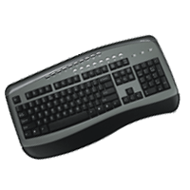
Клавіатура. Клавіатура призначена для вводу інформації в комп’ютер. Умовно клавіатуру можна розділити на 5 частин:
- алфавітно-цифровий блок;
- допоміжні клавіші;
- клавіші управління курсором;
- цифровий блок;
- функціональні клавіші.

Призначення найбільш вживаних допоміжних клавіш клавіатури приведено нижче:
Shift – якщо втримувати натиснутою, то здійснюється ввод символів у верхньому регістрі;
Caps Lock – дозволяє зафіксувати ввод символів у верхньому регістрі (великих букв);
Tab – при роботі з текстом дозволяє робити відступи;
Delete – при роботі із текстом видаляє символи з правої сторони від курсору;
Backspace – при роботі із текстом видаляє символи з лівої сторони від курсору;
Num Lock – вибір режиму для цифрового блоку (цифровий блок або клавіші управління курсором);
Print Screen – копіювання точкового образу екрану в буфер обміну Windows.
Enter – підтвердження вводу чи дії. У текстовому редакторі переводить курсор на новий рядок з утворенням абзацу.
Esc – відмова від вибору, закриває діалогові вікна.
Часто використовують комбінації двох чи трьох клавіш. Комбінацією двох клавіш називається наступна дія: натискаємо першу клавішу, втримуючи її нажатою, натискаємо другу; відпускаємо другу, а потім відпускаємо першу. Комбінація трьох клавіш виконується аналогічно; але на першому кроці натискаємо перші дві клавіші комбінації. Популярною комбінацією трьох клавіш є комбінація Ctrl+Alt+Del, яка відображає на екрані вікно зі списком запущених програм. У випадку, якщо програма “зависла”, у цьому вікні можна примусово завершити її роботу. Якщо ж “завис” (не реагує на дії з клавіатурою чи мишою) комп’ютер, цією комбінацією можна його перезавантажити. Якщо ж і це не допомогло, то слід перезавантажити комп’ютер кнопкою RESET, що знаходиться на системному блоці.
Більш детально комбінації клавіш буде розглянуто у підрозділі 3.9.

1.8. Мініатюризація ПК
Перші ЕОМ були дуже великих розмірів. Історично габаритні розміри комп’ютерів зменшувалися в залежності від розробки новітнішого принципу їх будови:
- механічні реле;
- електро-механічні реле;
- електронні лампи;
- транзистори;
- інтегральні мікросхеми.

1.9. Покоління ПК
Як було сказано вище, мікропроцесор є “мізками” і “серцем” комп’ютера. Тому комп’ютери класифікують за типом процесора, що міститься в ньому. Нижче приведено таблицю, яка містить покоління ПК, прокласифіковані не тільки для провідного виробника процесорів – фірми Intel, а й для її конкурентоспроможної фірми – AMD (оскільки з кінця 90-х років ХХ ст. комп’ютерів на базі процесора фірми AMD, принаймі в Україні, продається більша кількість, ніж комп’ютерів на базі процесора фірми Intel).

Поко-ління | Тактова частота | Назва процесора фірми
Поко-ління | Тактова частота | Intel | AMD
1 | до 10 MHz | 8086
2 | до 20 MHz | 80286
3 | до 50 MHz | 80386
4 | до 100 MHz | 80486
5 | до 200 MHz | 80586 чи Pentium | K5
6 | до 600 MHz | Pentium ІІ | K6
7 | до 3000 MHz | Pentium ІІІ | K7 (Athlon)
8 |  | Pentium ІV | K8 (Athlon 64)

2. ПРОГРАМНЕ ЗАБЕЗПЕЧЕННЯ КОМП’ЮТЕРА

Програмне забезпечення (software) – це програми, які керують роботою комп’ютера під час його використання для розв’язування задач. В наш час програм є дуже багато, тому раціональним було б їх класифікувати за певними ознаками чи призначенням.
Програмне забезпечення (ПЗ) комп’ютера можна поділити на такі три блоки:
- Системне;
- Прикладне;
- Інструментальне.
Системне ПЗ – це сукупність програм, що призначена для управління апаратною частиною комп’ютера і здійснення “діалогу” з користувачем. Без системного ПЗ робота комп’ютера неможлива. Окрім цього, системне ПЗ забезпечує роботу прикладного ПЗ.
Прикладне ПЗ – це програми, що використовуються для розв’язання різного роду прикладних (галузевих) задач. Програми створюють програмісти, використовуючи інструментальне ПЗ.
Інструментальне ПЗ – надає програмістам засоби для створення нових програмних продуктів на одній з алгоритмічних мов програмування.

2.1 Системне ПЗ
До системного ПЗ належать:
- операційні системи (ОС);
- оболонки операційних систем;
- утиліти;
- драйвери.
Операційна система – це найважливіша частина системного ПЗ, без якої робота ПК є неможливою. ОС – це сукупність програм, що забезпечує тестування та підготовку ПК до роботи, організовує запуск інших програм, розподіляє апаратні ресурси між працюючими програмами, здійснює “діалог” з користувачем. Лідером серед фірм, що займаються розробкою ОС є Microsoft. Перша ОС була створена цією фірмою у 1981 році і мала назву Microsoft (MS) DOS. На початку 90-х рр. ХХ ст. було розроблено абсолютно нову ОС, що використовувала віконний інтерфейс, яка отримала назву Microsoft Windows. Ось перелік популярних версій даної ОС – Windows 3.1/95/98/2000/Me/XP/NT. Окрім фірми Microsoft існують і інші фірми-конкуренти, що розробляють ОС, в т.ч. OS/2 фірми Warp, Linux, Unix, Novell NetWare.
Для “простих” ОС, які використовують текстовий режим роботи і не мають графічного інтерфейсу, наприклад DOS, зручно використовувати програми оболонки (менеджери файлів), які полегшують взаємодію користувача з ОС. Наприклад, Norton Commander, Dos Navigator, Volkov Commander. Для сучасних ОС, що мають графічний режим дисплея та зручний віконний інтерфейс, наприклад Microsoft Windows, перевага наведених вище оболонок при роботі з об’єктами файлової системи втрачається. Для користувачів, що звикли використовувати програми-оболонки, розроблено і Windows-оболонки: Far, Windows Commander.

Утиліти – службові програми, що надають користувачеві додаткові послуги, іншими словами – сервісні програми. До їх складу входять наступні різновиди програм:
- програми архіватори (ARJ, RAR, ZIP, …);
- антивірусні програми (Dr.Web, AVP, Norton Antivirus, …);
- програми оптимізації роботи дискових накопичувачів;
- програми виявлення пошкоджених секторів накопичувачів та запобігання запису інформації на ці дефектні сектори;
- програми захисту інформації від несанкціонованого доступу і т.д.
Популярним у наш час є сервісний пакет програм Norton Utilities.
Драйвери пристроїв – службові програми, що забезпечують управління периферійними і основними пристроями комп’ютера.
При купівлі якого-небудь додаткового пристрою (чи навіть основного з розширеними функціональними можливостями) в комплект входить компакт-диск з програмою-драйвером, яку необхідно встановити для коректної роботи даного пристрою.

2.2. Прикладне ПЗ
Нижче у вигляді таблиці приведено найбільш популярні програми в кількох виробничих галузях, а також типи файлів, з якими вони можуть працювати.

Прикладне програмне забезпечення
Назва програми | Розширення файла
Текстові редактори:
- Блокнот  - Word Pad  - Microsoft Word | *.txt  *.rtf, *.txt, *.doc(6.0)  *.doc, *.rtf, *.txt
Табличні редактори:
- Microsoft Excel | *.xls
СУБД – системи управління базами даних:
- Microsoft Access  - FoxBase, FoxPro  - SQL Server | *.mdb  *. dbf  *. mdf, *.ldf
Графічні редактори:
- Paint (растрова графіка)  - Microsoft Photo Editor  - Adobe PhotoShop (растрова графіка)  - Corel Draw (векторна графіка)  - Sea, ACDSee (перегляд графічних файлів) | *.bmp, *.jpg (jpeg), *.gif  *.bmp, *.jpg (jpeg), *.gif  *.psd (tiff, iff, gif, pcx, eps, bmp, jpg, fpx, pdf, png, raw, …)  *.cdr
Видавничі системи (підготовка поліграфічної продукції):
- Adobe PageMaker  - QuarkXPress | *.pm6, *.p65
Бухгалтерські програми:
- 1С Бухгалтерія, Парус, Елфі
Програми для роботи з Internet:
- Microsoft Internet Explorer (browser)  - Netscape Navigator (browser)  - Opera (browser)  - Microsoft FrontPage (створення Web-сторінок)  - Outlook Express, The Bat (робота з  e-mail) | *.htm, *.html, *.dhtml  *.htm, *.html, *.dhtml  *.htm, *.html, *.dhtml
Навчальні програми:
- English Platinum (інші іноземні мови)
- Вивчення математики, фізики, інформатики на CD
Математичні програми:
- Microcal Origin (побудова графіків по таблицях)
- AutoCAD (програма для креслення)
- Mathematica (матем. обрахунки)
- LATEX (набір матем. текстів)
Програми перекладачі:
- Ruta&Play
- Stylus, Prompt
Програми оптичного розпізнавання тексту:
- Abbyy FineReader
Програми для роботи з аудіо та відео
Ігри…
Табл. 1.

2.3. Інструментальне ПЗ
Інструментальне ПЗ призначене, як було згадано вище, для розробки програм системного та прикладного спрямування. Найбільш популярними мовами програмування є Assembler, Fortran, Algol, Cobol, Basic, Pascal, C. Після виходу в світ ОС Windows значного поширення набули об’єктно-орієнтовані мови програмування Visual Basic,Visual Basic for Applications (VBA), Delphi, С++, Visual C++, Java.

Оскільки в наш час вже існує велика кількість готових програмних продуктів, то актуальним питанням є підготовка фахівців, що добре вміють користуватися цими програмами, тобто, користувачів ПК.
А от розробка програмних продуктів, їх модернізація, відлагодження – напрям, в якому працюють спеціалісти даної галузі, – програмісти.

3. ОПЕРАЦІЙНА СИСТЕМА WINDOWS

Хоч операційних систем існує не так багато, але з імовірністю 90% можна говорити, що користувачеві прийдеться працювати в Microsoft Windows. Тому автори основну увагу приділили даній ОС, а саме – популярній версії Windows 98.
До основних характеристик ОС Windows слід віднести наступні:
- Багатозадачність;
- Інтегрованість середовища (виконуються програми написані для попередніх версій даної ОС і навіть DOS-програми);
- Графічний інтерфейс;
- Підтримка технологій Plug&Play (труднощі при підключенні периферійних пристроїв зведено до мінімуму);
- Вбудовані засоби Інтернету та електронної пошти;
- Вбудовані засоби обслуговування накопичувачів (дисків).
Більшість користувачів використовують на своїх комп’ютерах ОС Windows не тільки завдяки вище наведеним перевагам, а ще й тому, що фірма Microsoft розробила дуже зручне програмне забезпечення (прикладом може слугувати пакет програм Microsoft Office (див. Розділ 4)). Зрозуміло, що розроблені фірмою Microsoft, програми працюють тільки під керівництвом ОС Windows. Тому, якщо користувач звик до прикладного ПЗ даної фірми, він змушений використовувати ОС Windows, хоча її ліцензійна версія на час виходу книги у світ коштує ≈70 у.о.
При роботі з даною ОС зручним є використання одного з ручних маніпуляторів – наприклад, миші. Миша має дві кнопки та колесо прокручування.
Основні дії, які можна здійснювати мишею:
- одинарне натискання (клацання) лівої чи правої кнопок;
- подвійне натискання лівої кнопки;
- потрійне натискання лівої кнопки;
- транспортування, тобто перетягування об’єктів з нажатою лівою чи правою кнопками.

3.1. Основні об’єкти і визначення операційної системи Windows
Після включення комп’ютера, якщо на ньому встановлено ОС Windows, на екрані з’являється так званий Робочий стіл.
Робочий стіл – це назва екрану комп’ютера. Тут використовується аналогія із звичайним столом в офісі, де працівник повинен знайти все необхідне для роботи. Слова Рабочий стол присутні в багатьох вікнах системи. У нижній частині Робочого столу міститься Панель задач, на якій розташовано кнопку Пуск, значки-індикатори та міні-ярлики програм (не обов’язково), а на самому Столі – стандартні піктограми (Мой компютер, Сетевое окружение, Корзина) та Ярлики програм.
Покажчик миші – це стрілка, яку видно на екрані. При виборі команд, відкритті об’єктів кінець цієї стрілки необхідно наводити в середину об’єкта. Ліва кнопка миші найбільш часто використовується для запуску програм, вибору команд, для виділення тексту і графічних об’єктів, виділення папок і файлів, копіювання і переміщення файлів і папок, малювання. За допомогою правої кнопки миші копіюють і переміщують файли, використовують її також в графічних програмах.
Панель задач – це смуга в нижній частині екрану. В лівій частині цієї панелі міститься кнопка Пуск, а в правій – значки-індикатори (годинник, кнопка переключення мов і т.д.). Панель задач отримала свою назву в зв’язку з фактом відображення на ній значків запущених програм (задач). Панель задач розташовано в нижній частині екрану, хоча це не є обов’язковим.
Кнопка Пуск – за допомогою цієї кнопки запускають найбільш часто вживані програми, настроюють систему та коректно закінчують роботу з ПК (виключають). Це не єдиний спосіб запуску програм, існують і інші методи. Кнопка Пуск відкриває головне меню ОС Windows. В меню знаходяться команди для запуску програм і підменю (помічені з правої сторони стрілочкою).
Піктограма (іконка) – це невеликий малюнок, поруч з яким розташовано його назву. В Windows різні об’єкти – диски, папки, файли і т.д. мають свої піктограми.
Об’єкт – це загальна назва. Під об’єктом слід розуміти диск, папку, файл, виділений фрагмент тексту, малюнок і т.д.
Контекстне меню – це меню, яке з’являється при натисканні на об’єкті правої кнопки миші. Воно містить список команд, що характерні даному об’єкту. Кожен об’єкт має свій список команд. Вибір команд в будь-якому меню здійснюється лівою кнопкою миші. Панель управління дозволяє поміняти функції лівої і правої кнопок миші.
Відкриття об’єктів – необхідно швидко два рази натиснути лівою кнопкою миші на піктограмі. Часто цю дію називають подвійним натисканням, подвійним клацанням, подвійним щигликом, подвійним щелчком.
Імена дисків. А: – це ім’я дисководу для дискет (перед назвою диска розташовано текст – Диск 3.5). Число 3.5 являється розміром дискети в дюймах. С:, D:, і т.д. – це імена логічних дисків, які являються частинами твердого диску. Кількість твердих дисків комп’ютера можна побачити тільки відкривши системний блок. Ділити диск на логічні диски чи ні – справа власника комп’ютера. Останнім в списку є ім’я диску CD- чи DVD-ROM/RW, або Flash-диску.
Файл – це місце на диску, якому присвоєно ім’я. Аналогом файлу є книга в бібліотеці. Інформація будь-якого типу в комп’ютері зберігається в файлах. Це може бути програма, текст, малюнок, відеокліп і т.д. В кінцевому результаті на дисках окрім файлів інших об’єктів немає. Імена файлів мають наступний вигляд: ім’я.розширення. Ім’я файлу присвоює та людина, яка його створила. Воно може містити до 255 знаків. Так, велика кількість знаків використовується рідко: ім’я повинно бути коротким і інформативним. Розширення визначає приналежність файлу до певного типу і надається програмою, в якій розроблено файл. Є тисячі загальноприйнятих розширень (у підрозділі 2.2 наведено кілька з них). Приклад: програмні файли мають одне з двох розширень: .exe або .com.
Папка – це місце на диску, де реєструються імена файлів і інші папки (підпапки). Папкам, як правило, присвоюють імена і не присвоюють розширень (хоча в імені може бути крапка). Структура, яку утворюють папки, нагадує перевернуте дерево (багаторівнева структура), де роль гілок відведена папкам, а роль листочків – файлам. Замість слова “папка” можуть бути вжиті інші терміни: каталог, директорія.

3.2. Види вікон
Працюючи з ОС Windows (перекл. з англ. як „вікна”), кожний користувач має справу з вікнами. Всього їх є п’ять видів:
- Вікно програми;
- Вікно документу;
- Вікно папки;
- Діалогове вікно;
- Вікно довідкової системи.

3.3. Елементи вікна програми
Після запуску для кожної програми виділяється прямокутна частина екрану. Вона має назву вікно. Елементи вікна програми наведені нижче на прикладі програми Paint (Рис. 1).
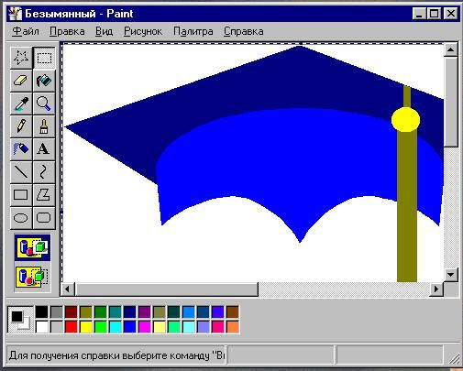
1
2
3
4
6
5
7
8
9

Рис. 1.
Вікно прикладної програми складається з наступних елементів:
- Заголовок вікна – містить ім’я програми. В заголовку вікна може міститися і ім’я документа, відкритого у даній програмі. За допомогою заголовку можна переміщати вікно по екрану.
- Кнопки управлінням вікном (права частина заголовку):
  - згортання вікна (мінімізація);
  - розгортання вікна (максимізація);
  - закриття вікна (закінчення роботи з програмою).
- Кнопка системного меню – знаходиться в лівій частині заголовку (лівіше назви програми) і використовується для управління вікном за допомогою клавіатури.
- Рядок меню (операційного) – знаходиться під заголовком і містить команди, що доступні в програмі. Рядок меню визначає можливості програми.
- Рамка вікна – прямокутник, що обмежує периметр вікна. За допомогою рамки можна змінювати розміри вікна (якщо воно не розгорнуто на весь екран чи не згорнуто до розмірів Панелі задач). Якщо навести покажчик миші на рамку, то він зміниться на двонаправлену стрілку.
- Панелі інструментів – смуги, на яких знаходяться кнопки найбільш часто вживаних команд операційного меню для швидкого доступу до них. За допомогою кнопок зручно виконувати команди.
- Інформаційний рядок (рядок стану програми) – знаходиться в нижній частині вікна і містить довідкову інформацію для користувача.
- Смуги прокрутки. Розрізняють вертикальну і горизонтальну смуги прокрутки. Вертикальна смуга прокрутки присутня в більшій кількості списків. Смуги прокрутки присутні також в вікнах документів, якщо розміри документа перевищують розміри вікна. Смуга прокрутки складається із стрілок прокрутки, жолоба і бігунка.
- Робоча область програми. В ній знаходяться вікна документів, виводяться діалогові вікна, web-сторінки і т.д.
У рядку меню та на панелях інструментів деякі команди чи кнопки можуть бути відображені блідим кольором. Такі команди в даний час є недоступними. Наприклад, для активізації команди Копировать необхідно, виділити текст, файл, папку чи інший об’єкт.

3.4. Активна програма
Система Windows є багатозадачною і дозволяє запускати одночасно на виконання кілька програм. Значки запущених програм з’являються на панелі задач. Та програма, з якою ми працюємо в даний момент часу, є активною. Вікно активної програми завжди знаходиться поверх інших вікон, його заголовок виражено ярким кольором, а на Панелі задач його значок є „нажатим”.

3.5. Діалогові вікна
Діалогові вікна – спеціальні форми, за допомогою яких користувач спілкується з програмами. Деякі програми можуть бути оформлені у вигляді діалогових вікон (наприклад, програми, що входять до складу панелі управління). Елементи діалогових вікон, що використовуються найбільш часто, наведені на Рис.2. Діалогові вікна, як правило, являються модальними, тобто при роботі з діалоговим вікном інші елементи програми є недоступними.
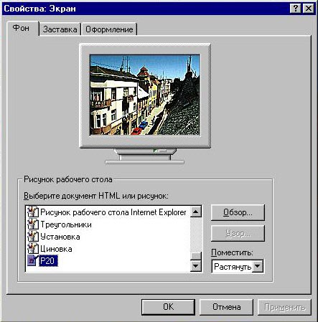
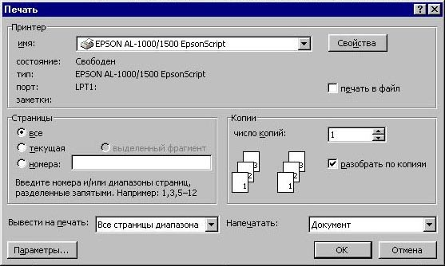
5
6
1
3
4
2
7
8
9
10
12
11

Рис. 2.
Діалогові вікна крім заголовка (1) і кнопки закриття вікна (2) можуть містити наступні елементи:
3) Кнопка довідка – при натисканні на неї біля покажчика миші з’являється знак запитання, який дозволяє одержати довідку про призначення елемента діалогового вікна.
4) Вкладки (сторінки) – їхні імена знаходяться під заголовком вікна. Вони присутні у випадку, коли діалогове вікно містить велику кількість параметрів.
5) Поле зі списком – може містити назви мов, розміри шрифтів і т. д. Якщо список великий, то справа з’явиться смуга прокрутки. В списку можна робити вибір елементів.
6) Кнопки із командами – на кнопках містяться команди: ОК, Отмена, Применить, Да, Нет і т.д.
- Кнопка ОК зберігає зроблені у вікні зміни і закриває його.
- Кнопка Отмена дозволяє відмовитись від змін і закрити вікно. Кнопка закриття вікна рівнозначна кнопці Отмена.
- Кнопка Применить – стає доступною, якщо виконано зміни у діалоговому вікні. При натисканні на цю кнопку зміни вступають в дію, а вікно залишається на екрані для можливих подальших змін.
7) Прихований список (Список, що відкривається) – призначений для економнішого використання площі екрану. Справа містить маленьку стрілочку, направлену донизу, якою відкривається список.
8) Радіокнопки – маленькі кружечки, згруповані разом. В одному із кружечків знаходиться крапка, яка показує вибраний режим. Із групи радіокнопок може бути вибрано тільки одну позицію. При виборі іншої позиції в групі попередня деактивується.
9) Прапорці – маленькі квадратики, в яких може бути присутня чи відсутня галочка. Режим вибрано в тому випадку, якщо галочка присутня.
10) Лічильник – містить число, з правої сторони якого присутні стрілки вверх і вниз, які відповідно збільшують чи зменшують це число. Якщо у полі лічильника клацнути мишкою, ми зможемо ввести потрібне значення з клавіатури.
11) Текстове поле – прямокутна область, в якій можна вводити текст. Якщо в цьому полі клацнути мишкою, то з’явитися курсор і можна починати друк.
12) Надпис – пояснює призначення елементів, що розміщені поруч.

3.6. Вікно документа
Програми, які працюють з документами, можна розділити на дві категорії:
1. Програми, що дозволяють працювати тільки із одним документом, наприклад Блокнот (Notepad). У цьому випадку вікно документа збігається з вікном програми. Для того, щоб відкрити ще один документ, програму необхідно запустити ще один раз.
2. Програми, що дозволяють відкрити кілька документів, наприклад Microsoft Word. У цьому випадку вікна документів знаходяться в робочій області програми. Такі програми в рядку операційного меню містять підменю Окно.
У випадку, коли вікно документа розгорнуто на весь екран (чи до розмірів вікна програми), заголовок вікна документа буде відображатися у заголовку програми (причому, під значками управління вікном програми будуть знаходитися значки управління вікном документа).

3.7. Вікно папки
Вікно папки призначене для роботи з файлами і папками. До таких вікон відноситься вікно програми Проводник (Explorer) і вікно програми Мой компютер.

3.8. Вікно довідкової системи
ОС Windows надає широкі можливості для одержання оперативної допомоги. Доступ до довідкової системи Windows – Пуск → Справка. В програмах, розроблених для Windows, в рядку меню присутнє підменю ?, яке дозволяє одержати доступ до довідкової системи програми, з якою працює користувач.
Вікно довідкової системи містить три вкладки Содержание, Предметный указатель і Поиск:
- у вкладці Содержание знаходиться зміст довідкової системи, оформлений у вигляді книг і розділів;
- у вкладці Предметный указатель знаходиться список основних термінів довідкової системи;
- у вкладці Поиск можна здійснити пошук описаного довільного терміну, що зустрічається в довідковій системі.
Для доступу до навчальної програми Windows слід вибрати Пуск → Программы → Стандартные → Служебние → Вас приветствует Windows.

3.9. Запуск програм і управління вікнами за допомогою клавіатури
Більшість команд можна вибирати не лише за допомогою мишки, але й виконувати за допомогою клавіатури. Найбільш вживані з них (в т.ч. комбінації клавіш) приведено нижче:
Ctrl+Esc – відкриває меню Пуск і дозволяє запустити програму (цю ж функцію має і кнопка Windows);
Alt+F4 – закриває активну програму;
Ctrl+Shift або лівий Alt+Shift – одна із цих двох комбінацій дозволяє переключитися на іншу мову;
лівий Alt + пробіл – відкриває кнопку системного меню і дозволяє управляти вікном при допомозі клавіатури;
Alt+буква, що підкреслена в меню – відкриває це меню;
Alt+Tab, Alt+Esc – дозволяють зробити активною іншу програму;
Tab – переміщення по реквізитах діалогового вікна за годинниковою стрілкою;
Shift+Tab – переміщення по реквізитах діалогового вікна проти годинникової стрілки;
F1 – виклик довідкової системи.

3.10. Стандартні програми Windows

Kodak Imaging
Програма Kodak Imaging дозволяє переглядати, анотувати і виконувати основні задачі обробки графічних документів, включаючи факси і відскановані зображення.
Paint
Графічний редактор Paint дозволяє створювати, змінювати і переглядати рисунки. Рисунок, створений у Paint, можна помістити в інший документ або використати як фоновий рисунок робочого столу. Paint дозволяє також переглядати і змінювати відскановані зображення.
Диспетчер синхронизации
Диспетчер синхронізації використовується для автоматичної синхронізації автономних об’єктів при кожному вході в систему. Це гарантує своєчасне відновлення копії, що знаходиться на комп’ютері, даних з мережі Інтернет при роботі в автономному режимі без підключення до мережі.
Синхронізації підлягають наступні автономні об’єкти: веб-сторінки, бази даних Microsoft SQL 7.0 і папки повідомлень електронної пошти (якщо така можливість підтримується використовуваною програмою електронної пошти). Загалом, існує можливість синхронізації будь-яких автономних об’єктів, створених будь-якою програмою, що підтримує диспетчер синхронізації.
Обновления Windows
Програма Windows Update є інтерактивним розширенням Windows, що допомагає забезпечити більш швидку і надійну роботу комп’ютера. Вузел обновлення Windows є центральним сховищем засобів розширення продукту і спеціальних файлів, що підходять для комп’ютера користувача. У число розширень продукту входять пакети обслуговування (service pack), системні файли, драйвери пристроїв і нові засоби Windows.
WordPad
Текстовий редактор WordPad призначений для роботи з невеликими документами. WordPad підтримує форматування документів з використанням різних шрифтів і стилів абзацу.
Блокнот
Блокнот призначений для створення і редагування текстових файлів, які не потребують форматування і розмір яких не перевищує 64 Кбайт. Блокнот працює тільки з файлами у форматі ASCII (простий текст, чи т.з. DOS-текст). Якщо файл вимагає форматування тексту або перевищує по розміру 64 Кбайт, варто використовувати текстовий редактор WordPad чи більш потужний текстовий редактор Microsoft Word.
Калькулятор
Калькулятор має два режими роботи: звичайний, призначений для найпростіших обчислень і інженерний, що забезпечує доступ до багатьох математичних функцій.

Портфель
Портфель зручний при роботі з декількома копіями одних і тих же документів на різних комп’ютерах. Він дозволяє, наприклад, погодити (порівняти) між собою копії документів на переносному і настільному комп’ютерах.
Лазерный проигрыватель
Лазерний програвач призначений для відтворення музичних (аудіо) компакт-дисків за допомогою спеціального пристрою для читання компакт-дисків (CD-ROM). Прослухати компакт-диск можна через навушники, підключені до дисководу компакт-дисків. Якщо встановлено звукову плату, стає можливим відтворення компакт-диску через динаміки.
Универсальный проигрыватель
Універсальний програвач призначений для відтворення аудіо- і відеозаписів, а також для керування настроюванням пристроїв мультимедіа.
Використання універсального програвача вимагає наявності звукової плати.
Регулятор громкости
Регулятор гучності призначений для керування гучністю звуку і балансом при відтворенні звукозаписів на комп’ютері із встановленою звуковою платою.

3.11. Службові програми Windows

Проверка диска (ScanDisk)
Програма для перевірки дисків на наявність логічних помилок (виникають внаслідок некоректного завершення роботи програм) та фізичних дефектів (виникають внаслідок тривалої експлуатації, забруднення робочого місця, неправильного вимикання комп’ютера (див. також підрозділ 11.14).
Дефрагментация диска (Defrag)
Програма для дефрагментації дисків (файлів). Фрагментованим називається файл записаний не послідовно, а розташований в різних місцях поверхні диску. Фрагментація файлів зумовлена тим, що файли записуються на диск у кластери, а розмір файла може перевищувати ємність вільних кластерів що розташовані послідовно, що в свою чергу зумовлено великою кількістю операцій створення/знищення файлів при тривалій роботі. Усунення фрагментації сприяє більшій швидкості роботи комп’ютера (див. також підрозділ 11.15).

У списку службових також присутні програми:

Назначенные задания;

Очистка диска;

Сведения о системе;

Мастер обслуживания.

Але вони використовуються не так часто.

4. MICROSOFT OFFICE

Microsoft Office – це пакет (група) програм, які призначені для автоматизації офісної діяльності. Різновиди даних пакетів: Microsoft Office 97, Microsoft Office 2000, Microsoft Office XP. Нижче дано коротку характеристику програм, що входять до складу MsOffice 97:
Microsoft Word - програма для підготовки текстових документів. Крім тексту документ може містити таблиці, графічні об’єкти, математичні формули і т.д. Опис програми приведено в Розділі 5.
Microsoft Excel – програма для роботи з електронними таблицями. Опис програми приведено в Розділі 6.
Microsoft Binder – програма, що дозволяє створювати підшивку документів. Підшивку можна розглядати як засіб для групування однотипних документів. Наприклад, в одній підшивці можна зберігати листи, в іншій накази і т.д. Це дозволить швидко знаходити і відкривати необхідні документи.
Microsoft PowerPoint – програма, що дозволяє готувати презентації. Презентацію можна розглядати як документ, що складається із кадрів, які можуть містити текст, графіку, анімацію і т.д. Підготовлену презентацію можна за допомогою проектора продемонструвати на великому екрані або на телебаченні, як рекламу.
Microsoft PhotoEditor – програма для перегляду і редагування графічних зображень.
Microsoft Outlook – програма, що дозволяє працювати з електронною поштою, керувати документами, які створені за допомогою інших програм, що входять до складу Microsoft Office, вести щоденник, створювати замітки, контакти, планувати задачі.
Microsoft Access – програма для роботи з базами даних.
Збереження інформації – одна з найважливіших функцій комп’ютера. Одним з розповсюджених засобів такого збереження є бази даних. База даних – це файл спеціального формату, що містить інформацію, структуровану заданим чином. Більшість баз даних мають табличну структуру. У табличній структурі адреси даних визначається перетинанням рядків і стовпців. У базах даних стовпці називаються полями, а рядки – записами. Поля утворюють структуру таблиць бази даних, а записи складають інформацію, що у ній міститься.
Найпростіші бази можна створювати не використовуючи спеціальні програмні засоби. Щоб файл вважався базою даних, інформація в ньому повинна мати структуру і бути відформатована таким чином, щоб вміст сусідніх полів легко розрізнявся.
5. MICROSOFT WORD

Miсrosoft Word – текстовий редактор, тобто програма, для створення й редагування текстових документів. Даній програмі віддає перевагу більшість користувачів, оскільки вона є простою і має достатньо велику кількість функціональних можливостей. Важко знайти задачу щодо роботи з текстом, яку не можна було б розв’язати засобами Word.
Робота з текстом є однією з найпростіших галузевих задач. Майже всі початківці зустрічаються з даними задачами, тому текстовому редактору Word відведено розділ, в якому детально описано роботу з текстовими документами та більшість команд програми. Word входить до складу інтегрального пакету програм Microsoft Office. Програми даного пакету мають достатньо однакову структуру та складові вікон. Знаючи принаймі одну з програм пакету, легшим стає процес самостійного ознайомлення з роботою інших складових. Це є ще однією причиною, яка спонукає до детального вивчення даної програми.
Вікно програми Word зображено на Рис. 3. Після запуску програми Word автоматично утворюється один пустий документ.

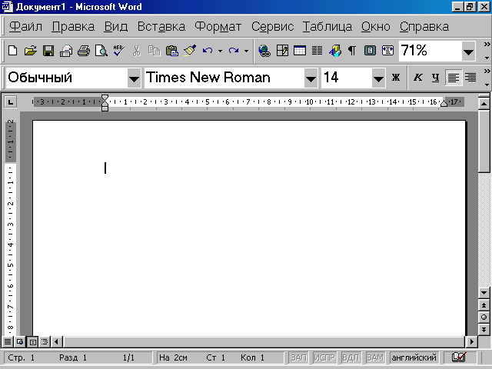
Рис.3. Вікно програми Miсrosoft Word.

5.1. Робота з вікнами

Багатовіконна організація Microsoft Word дозволяє одночасно працювати з кількома документами, кожний з яких розташований у своєму вікні. При введенні й редагуванні тексту користувач працює з активним документом (вікно якого є активним). Для переходу до іншого вікна документа необхідно натиснути на його імені на панелі задач або в меню Окно, що містить перелік усіх відкритих документів (комбінація клавіш Ctrl +F6).

5.2. Курсор

Існує два вказівних поняття – курсор і покажчик миші. Покажчик миші – стрілка на екрані, яка здійснює рух при переміщенні мишки. Курсор являє собою вертикальну смужку, що мигає |. Він вказує на місце, в яке буде вводитися текст. Для його переміщення використовуються клавіші керування курсором або миша. Для переміщення курсору за допомогою миші слід встановити покажчик миші в потрібну позицію й натиснути ліву кнопку миші.

Клавіша | Переміщення
↑  ↓  ←  →  Ctrl+↑  Ctrl+↓  Ctrl+←  Ctrl+→  PgUp  PgDn  End  Home  Ctrl+Home  Ctrl+End | На один рядок вверх  На один рядок вниз  На одну позицію ліворуч  На одну позицію праворуч  На один абзац вверх  На один абзац вниз  На одне слово ліворуч  На одне слово праворуч  На один екран вверх  На один екран вниз  В кінець рядка  На початок рядка  На початок документа  В кінець документа
Табл. 2. Переміщення курсору за допомогою клавіатури

5.3. Панелі інструментів

Під рядком операційного меню розташовано панелі інструментів, що складаються із кнопок з малюнками. Кожній кнопці відповідає команда меню, а малюнок на цій кнопці передає значення команди.
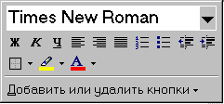
Рис. 4.

Більшість кнопок дублюють найбільш часто вживані команди, доступні в меню. Для виклику команди, зв’язаної з кнопкою, необхідно натиснути мишею на цій кнопці. Якщо навести покажчик миші на кнопку і трохи зачекати, поруч з’явиться рамка з назвою команди.
Часто під рядком меню знаходяться дві панелі інструментів – Стандартная і Форматирование. Щоб вивести або приховати панель з екрану, слід вибрати в меню Вид пункт Панели инструментов, а потім натиснути на ім’я потрібної панелі (див. Рис.5). Якщо панель присутня на екрані, то навпроти її імені буде стояти позначка  (під час вибору панелі меню зникає, тому для послідуючих змін його потрібно знову відкривати).
Для зміни складу панелей інструментів можна в меню Сервис вибрати пункт Настройка. У діалоговому вікні необхідно вибрати вкладку Команды. У переліку Категории необхідно вибрати групу кнопок, після чого у переліку Команды з’являються кнопки цієї групи. Щоб додати кнопку до панелі інструментів, слід транспортувати її з діалогового вікна в потрібну позицію меню. Процес встановлення кнопки завершується натисканням кнопки Закрыть. Для видалення кнопки з панелі інструментів необхідно транспортувати її в діалогове вікно Настройка.
Існує можливість створення власної панелі інструментів та розташування на ній потрібних значків команд. Малюнки значків також можна редагувати чи створювати нові.
Керувати панелями інструментів зручно за допомогою контекстного меню (Рис.5), яке викликається натисканням правої клавіші миші на будь-якій кнопці.
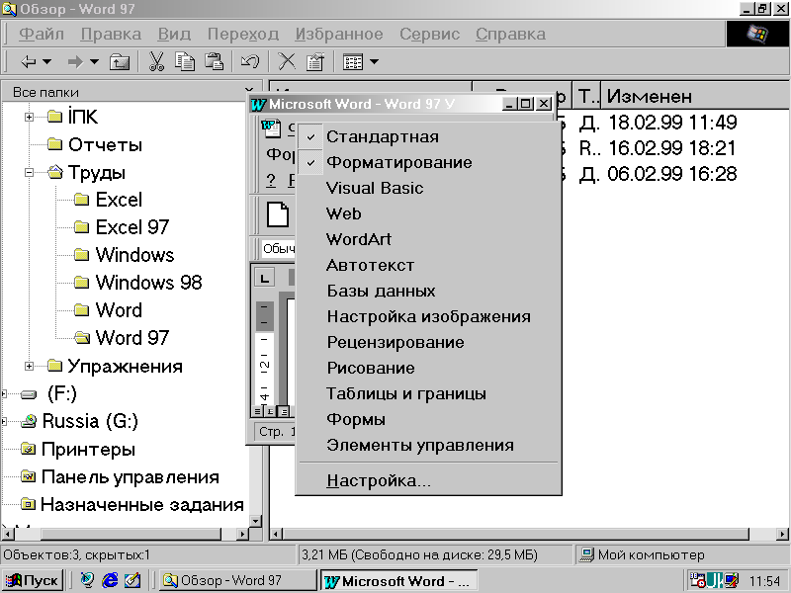
Рис.5.

5.4. Координатні лінійки

Горизонтальна координатна лінійка розташована над робочим полем, вертикальна – ліворуч від робочого поля. З їх допомогою можна встановлювати поля сторінок, абзацні відступи та позиції табуляції. За замовчуванням координатна лінійка градуйована в сантиметрах. Виводяться/приховуються лінійки за допомогою команди Линейка в меню Вид.

5.5. Рядок стану

Рядок стану (Рис.6) розташований у нижній частині вікна програми Microsoft Word. Він містить різні повідомлення й довідкову інформацію щодо документу.

Рис.6. Рядок стану.

Індикатор | Значення
Стр 1  Разд 1  3/38  На 16,9 см  Ст 28  Кол 36  ЗАП  ИСПР  ВДЛ  ЗАМ  украинский | Порядковий номер видимої у вікні сторінки документа  Номер розділу, в якому знаходиться видима сторінка  Номер видимої сторінки / загальне число сторінок у документі  Відстань від курсору до верхнього краю сторінки  Номер рядка, в якому знаходиться курсор  Номер позиції курсору в рядку  Індикатор режиму запису макрокоманди  Індикатор режиму редакторської правки  Індикатор режиму розширення маркірування  Індикатор режиму заміни  Індикатор мови
Табл. 3. Інформація в рядку стану.

5.6. Режими відображення документа

Редактор Microsoft Word дозволяє переглядати документ у різних режимах:
- Обычный – відображає спрощену версію документа без поділу на сторінки;
- Web-документ – відображає документ у вигляді Web-сторінки;
- Разметка страницы – відображає документ у відповідності до того, як його буде виведено на друк; у цьому режимі зручно працювати з колонтитулами, фреймами й багатошпальтовою версткою документа; тільки у цьому режимі відображається вертикальна координатна лінійка;
- Структура – призначений для роботи зі структурою документа, дозволяє показувати й приховувати текст і заголовки визначеної глибини укладення, створювати та працювати з піддокументами.
Рис. 7.
Найбільш часто використовується режим Разметка страницы. Перехід між режимами здійснюється за допомогою відповідних команд меню Вид або кнопок, розташованих ліворуч від горизонтальної смуги прокручування (Рис.7).

5.7. Смуги прокручування

Смуги прокручування (вертикальна і горизонтальна) розташовані у правій і нижній частині вікна програми. Вони призначені для переміщення тексту у вікні редактора по вертикалі та по горизонталі відповідно. Переміщення по документу з використанням лінійок прокручування здійснюється за допомогою миші.

Переміщення вікна на один рядок вгору
Переміщення вікна на один рядок вниз
Переміщення вікна ліворуч
Переміщення вікна праворуч
Переміщення вікна на один об’єкт (сторінку, малюнок, таблицю та ін.) вгору
Переміщення вікна на один об’єкт вниз

Вибір об’єкту пересування

5.8. Вихід із Microsoft Word

Для завершення роботи з Microsoft Word необхідно закрити вікно програми (кнопка закриття вікна , вибрати команду Выход у меню Файл чи виконати комбінацію клавіш Alt + F4).

5.9. Створення нового документа

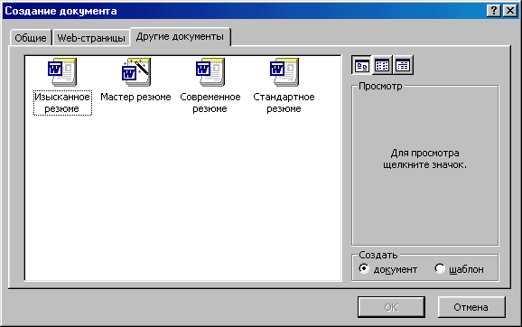
Рис. 8.

Для створення нового документа у меню Файл слід вибрати команду Создать. У діалоговому вікні, що розкрилося (Рис.8), вибрати спочатку потрібну вкладку, а потім шаблон, на основі якого буде створено документ; після чого натиснути кнопку OK.

Шаблони документів Microsoft Word мають розширення .dot і значки, зображені на Рис.8. В програмі є шаблони для створення листів, факсів, службових записок, резюме і інших документів. Звичайні документи створюються на основі шаблону Новый документ. Для швидкого створення нового документа на основі шаблону Новый документ слід натиснути на кнопку на панелі інструментів.

5.10. Відкриття документа

Для відкриття існуючого документа необхідно в меню Файл вибрати команду Открыть або натиснути кнопку на панелі інстументів. Результатом даних дій буде діалогове вікно Открытие документа (Рис. 9), яке з’явиться на екрані. В списку Папка слід вибрати диск, на якому знаходиться потрібний документ. В списку, що розташований нижче, вибрати (подвійним натисканням) папку з документом і сам документ. Документи Microsoft Word мають розширення .doc.

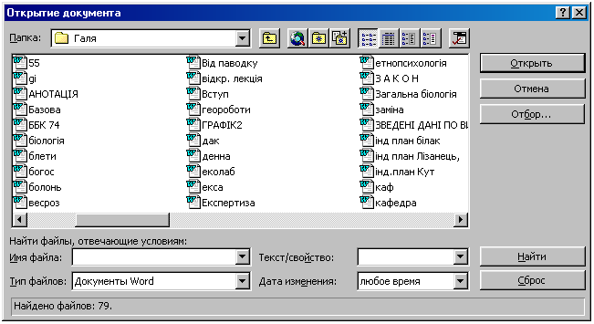
Рис. 9.
У верхньому рядку вікна знаходяться 4 кнопки, які дозволяють подати вміст відкритої папки у 4-х видах:
– у вигляді переліку файлів і папок;
– у вигляді таблиці з інформацією про файли та папки;
– праворуч буде подано властивості виділеного файлу;
– праворуч буде подано фрагмент виділеного файлу.

За замовчуванням, у переліку виводяться тільки файли, що є документами Microsoft Word. Для виводу інших типів файлів або усіх файлів необхідно вибрати відповідний тип у полі прихованого списку Тип файлов.

5.11. Збереження документа

Для збереження документа необхідно викликати команду Сохранить меню Файл або натиснути кнопку .

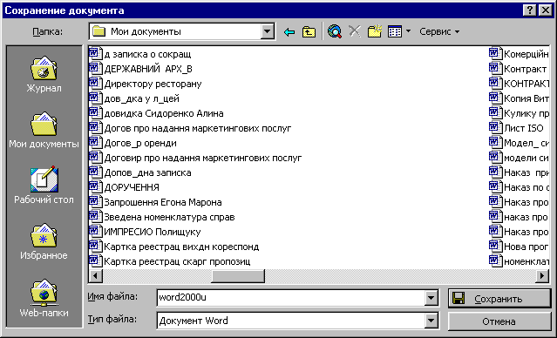
Рис.10.
При першому збереженні з’являється діалогове вікно Сохранение документа (Рис.10). В прихованому списку Папка слід вибрати диск, у переліку, що розташований нижче – папку, в якій необхідно зберегти документ. В полі прихованого списку Тип файла – формат, у якому буде збережено документ. У полі Имя файла – ввести ім’я файлу документа і натиснути кнопку Сохранить.
При повторному збереженні діалогове вікно Сохранение документа не виводиться, документ автоматично зберігається в тому ж файлі. Щоб зберегти документ під іншим іменем або в іншій папці, слід у меню Файл вибрати команду Сохранить как, після чого з’явиться вікно Сохранение документа.

5.12. Закриття документа
Для закриття документа необхідно вибрати в меню Файл команду Закрыть або натиснути кнопку  вікна документа.

5.13. Форматування тексту
Форматування тексту (оформлення) – процес встановлення параметрів фрагменту тексту, що визначає його зовнішній вигляд. Перед зміною параметрів фрагменту тексту його слід виділити. Якщо фрагмент тексту не буде виділений, то змінюватися будуть поточні параметри (параметри тексту, що буде вводитися з поточної позиції).

Зміна параметрів шрифту. Для зміни параметрів символів використовується команда Шрифт меню Формат, що викликає діалогове вікно Шрифт (Рис.11). Вкладка Шрифт використовується для встановлення параметрів шрифту.
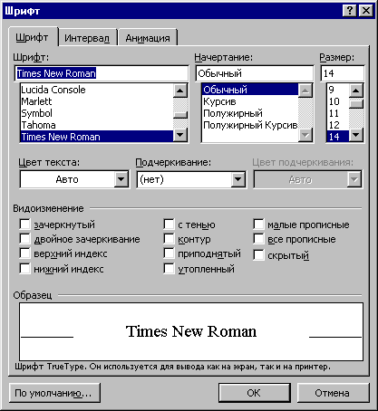
Рис. 11.
У полі Шрифт обирається тип шрифту (часто використовуються шрифти типу TrueType, які виглядають на екрані та принтері однаково, поруч з їхнім іменем встановлено спеціальні позначки ).

В полі Начертание обирається написання шрифту:
Обычный – звичайне написання;
курсив – курсивне написання;
полужирный – жирне написання;
полужирный курсив – жирне курсивне написання.
В полі Размер – розмір шрифту у пунктах (1 пункт = 0,375мм).
В полі Подчеркивание – тип лінії підкреслення.
В полі Цвет – колір символів.
В рамці Эффекты можна встановити прапорці:
зачеркнутый – закреслення тексту одинарною лінією;
двойное зачеркивание – закреслення тексту подвійною лінією;
верхний индекс – розмір символів зменшується, текст розташовується вище;
нижний индекс – розмір символів зменшується, текст розташовується нижче;
с тенью – поруч із символами з’являється тінь;
контур – відображається лише контур символів;
приподнятый – символи зображуються піднесеними над поверхнею аркушу;
утопленный – символи зображуються втопленими в поверхню аркушу;
малые прописные – малі літери стають великими, але меншого розміру;
все прописные – малі літери стають великими.
скрытый – робить текст прихованим;
В полі Образец показано фрагмент тексту з обраними параметрами.
Встановити параметри шрифту можна також за допомогою кнопок, які розміщені на панелі інструментів Форматирование (Рис. 12):

1 – стиль форматування;
2 – тип шрифту;
3 – розмір шрифту;
4 – жирне зображення;
5 – курсивне зображення;
6 – підкреслення одинарною лінією.

1 | 2 | 3 | 4 | 5 | 6

Рис. 12.

Для зміни інтервалу й положення символів використовується вкладка Интервал діалогового вікна Шрифт.
В полі прихованого списку Масштаб обирається ступінь розтягування або стулення символів.
В полі Интервал встановлюється міжсимвольний інтервал:
Обычный – звичайний інтервал;
Разреженный – відстань між символами збільшується до значення, зазначеного в полі на;
Уплотненный – відстань між символами зменшується до значення, зазначеного в полі на.
В полі Смещение встановлюється вертикальне положення символів:
Нет – звичайне положення;
Вверх – символи розташовуються вище базової лінії на розмір, зазначений у полі на;
Вниз – символи розташовуються нижче базової лінії на розмір, зазначений у полі на.

5.14. Зміна регістру символів
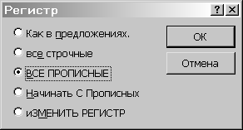
Рис. 13.

Для зміни регістру символів у набраному тексті необхідно виділити фрагмент тексту і в меню Формат обрати команду Регистр.

У діалоговому вікні, що з’явилося на екрані (Рис. 13), слід вибрати один з наступних перемикачів:
Как в предложениях – першу літеру першого слова речення зробити прописною;
все строчные – встановити всі літери фрагменту тексту малими (нижній регістр);
ВСЕ ПРОПИСНЫЕ – встановити всі літери фрагменту тексту великими (прописними, верхній регістр);
Начинать С Прописных – встановити перші літери кожного слова у верхній регістр;
иЗМЕНИТЬ РЕГИСТР – замінити літери верхнього регістру літерами нижнього регістру і навпаки.

5.15. Форматування абзаців

Для встановлення параметрів абзацу використовується команда Абзац із меню Формат. Після вибору цієї команди з’являється діалогове вікно Абзац (Рис. 14). Для встановлення абзацних відступів та інтервалів необхідно вибрати вкладку Отступы и интервалы.

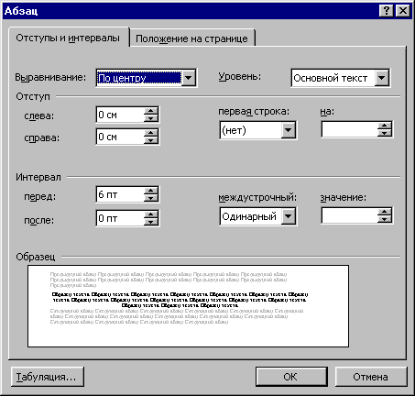
Рис. 14.

В полі Выравнивание встановлюється спосіб вирівнювання абзацу:
По левому краю – абзац вирівнюється по лівому краю сторінки;
По центру – абзац вирівнюється по центру сторінки;
По правому краю – абзац вирівнюється по правому краю сторінки;
По ширине – абзац вирівнюється по обидва боки.
В полях слева і справа встановлюються відстані від лівого й правого поля до меж абзацу.
В полі первая строка – вигляд відступу першого рядку абзацу:
(нет) – відступ відсутній;
Отступ – перший рядок зміщений вправо, відстань вказується в полі на;
Выступ – негативний відступ, відстань вказується в полі на.
В полях перед і после – відстані відповідно перед першим рядком абзацу й після останнього рядку абзацу.
В полі междустрочный – інтервал поміж рядками всередині абзацу:
Одинарный – інтервал, стандартний для даного типу шрифту;
Полуторный – інтервал у 1,5 разів більше стандартного;
Двойной – інтервал у 2 рази більше стандартного;
Минимум – інтервал не менше, ніж у полі значение;

Мал.16
Точно – інтервал, рівний значенню в полі значение;
Множитель – інтервал, рівний стандартному, помноженому на значення в полі значение;
Встановлювати спосіб вирівнювання можна також за допомогою маркерів на лінійках (Рис. 15).
Рис. 15.

На горизонтальній координатній лінійці (Рис.15) знаходяться: маркер першого рядка (тобто абзацний відступ) (1), маркер лівої (2) і правої (3) меж абзацу. Пересуваючи їх за допомогою миші, можна змінювати відповідні параметри абзацу.
Слід зауважити, що у випадку встановлення курсора миші не на маркер, а поруч – на межу розділу сірої та білої областей лінійки, він прийме вигляд двоспрямованої стрілки, і ми зможемо змінювати поля сторінки (див. 5.19).

5.16. Встановлення позицій табуляції

Табуляція використовується для точного вирівнювання колонок тексту або чисел (Рис. 16). Якщо встановити позиції табуляції, то при кожному натисканні клавіші Tab курсор буде пересуватися праворуч до найближчої позиції табуляції.

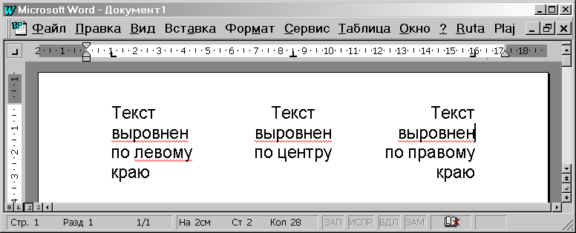
Рис. 16.

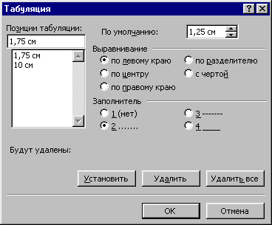
Рис. 17.

Для встановлення позицій табуляції використовується команда Табуляция із меню Формат, що викликає діалогове вікно Табуляция (Рис. 17).
по левому краю – текст вирівнюється по лівому краю;
по центру – текст вирівнюється по центру щодо позиції табуляції;
по правому краю – текст вирівнюється по правому краю щодо позиції табуляції;
по разделителю – числа вирівнюються по десятковій крапці, текст вирівнюється по правому краю;
с чертой – під позиціями табуляції з’являються вертикальні риси.

Для заповнення порожнього місця, що залишається ліворуч від знаку табуляції, можна використовувати ланцюжок символів, які можна вибрати в рамці Заполнитель.
Встановивши всі необхідні параметри для однієї позиції, слід натиснути кнопку Установить, і нова позиція буде внесена в перелік Позиции табуляции, що містить всі встановлені позиції табуляції. Для зміни типу вже встановленої позиції табуляції достатньо вибрати потрібну позицію з переліку Позиции табуляции і встановити нові значення режимів.
Для видалення позиції табуляції слід вибрати її в переліку Позиции табуляции і натиснути на кнопку Удалить. Усі наявні позиції табуляції можна видалити натисканням кнопки Удалить все.
Встановити позицію табуляції можна також натисканням миші на горизонтальній координатній лінійці. Тип позиції табуляції зазначений всередині квадрату в лівому кінці горизонтальної координатної лінійки. Якщо натиснути мишею на цьому квадраті, то тип позиції табуляції зміниться. По черзі можна вибрати такі типи табуляції:

– вирівнювання по лівому краю;
– вирівнювання по центру;
– вирівнювання по правому краю;
– вирівнювання по десятковому знаку.

Якщо виділити фрагмент тексту вирівняного по позиції табуляції й перемістити мишею символ табуляції в нове місце, то текст переміститься разом із символом табуляції. Щоб видалити позицію табуляції, достатньо вилучити з координатної лінійки символ табуляції.
Часто табуляцію використовують при підготовці змісту наукової чи художньої літератури, посібників, тощо.

5.17. Списки

Microsoft Word дозволяє швидко складати списки з позначками, номерацією й багаторівневі списки з номерацією.

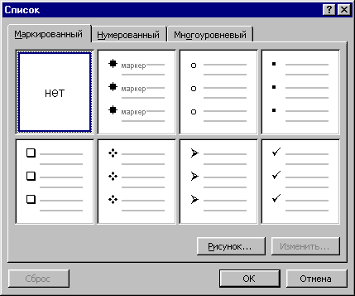
Рис. 18.

Елементом списку вважається абзац тексту. Для створення списку необхідно виділити абзаци, які слід зробити елементами списку або встановити курсор в той абзац, з якого буде починатися список. Потім вибрати команду Список у меню Формат, що викликає діалогове вікно Список (Рис. 18).
Для створення списку з позначками необхідно вибрати вкладку Маркированный. Кожний елемент списку з позначками виділяється за допомогою невеликої позначки, розташованої ліворуч від самого елементу. Серед запропонованих варіантів позначок слід вибрати потрібну користувачу (клацнути на ній мишею) й натиснути OK.
Для зміни вигляду позначки можна скористатися кнопкою Изменить. З’явиться вікно Изменение маркированного списка, в якому містяться додаткові позначки. При натисканні кнопки Маркер з’являється діалогове вікно Символ, в якому можна вибрати будь-який із символів в якості позначки списку. В рамці Положение маркера задається відстань від лівого краю абзацу до позначки, а в рамці Положение текста визначається відстань від лівого краю абзацу до лівого краю тексту в переліку.
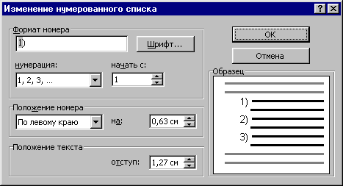
Рис.19.
Для створення списків з номерацією (Рис. 19) використовується вкладка Номерованный діалогового вікна Список. Серед запропонованих варіантів номерації списку необхідно вибрати потрібний, натиснути ОK, і перелік буде створено.

5.18. Стилі форматування

Стиль форматування – набір параметрів оформлення тексту (шрифту, абзацу та ін.), що має унікальне ім’я. Вибрати стиль виділеного фрагмента тексту можна в прихованому списку Стиль на панелі Форматирование та у вікні Стиль меню Формат. У полі Стили вікна Стиль (Рис.20) міститься список стилів, що використовуються. Щоб побачити всі стилі, слід у прихованому списку Список вибрати – Всех стилей. У полях праворуч буде відображено зразки абзаців та символів відформатованих цим стилем. Для того, щоб фрагменту тексту присвоїти виділений стиль, слід натиснути кнопку Применить.
Стилі зручно використовувати у випадку, коли одні й ті ж параметри оформлення тексту використовуються багато разів. Наприклад, при так званій верстці поліграфічної продукції.

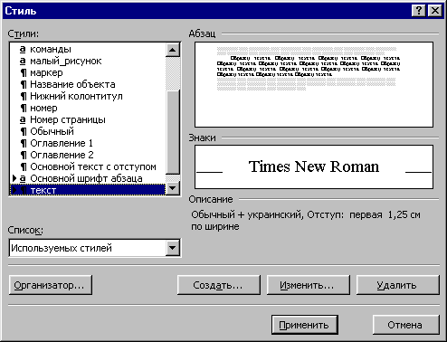
Рис. 20.

5.19. Встановлення параметрів сторінки

Для встановлення параметрів сторінки використовується команда Параметры страницы з меню Файл, що викликає діалогове вікно Параметры страницы.
Для встановлення поля сторінки використовується вкладка Поля (Рис. 21), у вікнах якого можна встановити:
Верхнее – верхнє поле сторінки;
Нижнее – нижнє поле сторінки;
Левое – ліве поле сторінки;
Правое – праве поле сторінки.
В рамці Образец показано зовнішній вигляд сторінки відповідно до обраних параметрів. Якщо сторінки повинні мати дзеркальні поля, необхідно увімкнути прапорець Зеркальные поля. В результаті замість полів Правое і Левое з’являться поля Внутри і Снаружи.
В полі Переплет встановлюється ширина поля підшивки.
В рамці От края до колонтитула встановлюється відстань:
верхнего – від верхнього краю сторінки до верхнього краю верхнього колонтитулу;
нижнего – від нижнього краю сторінки до нижнього краю нижнього колонтитулу.

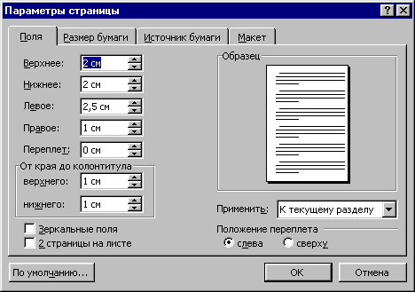

Рис. 21.

Слід зазначити, до якої частини документа відносяться обрані параметри, вказавши потрібне значення в полі Применить:
Ко всему документу – параметри використовуються у всьому документі;
До конца документа – параметри використовуються для тієї частини документа, що розташована після курсору.
Встановити поля сторінки можна також за допомогою координатних лінійок в режимі Разметка страниц. В цьому режимі на екрані присутні і вертикальна, і горизонтальна координатні лінійки. На кожній координатній лінійці поля сторінки позначені сірим кольором. Необхідно встановити покажчик миші на межу сірої та білої ділянки (він матиме вигляд двоспрямованої стрілки) й пересунути її в потрібне місце.
Вкладка Размер бумаги (Рис.22) містить поле переліку Размер бумаги, в якому можна вибрати розмір листа документа. Якщо необхідні розміри в переліку відсутні, то в полі Ширина і Высота можна ввести відповідні значення ширини й висоти сторінки.
В рамці Ориентация вибирається орієнтація сторінки. Прапорець книжная означає вертикальну орієнтацію сторінки, альбомная – горизонтальну.
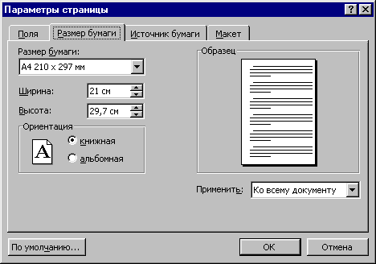

Рис. 22.

Вкладка Макет вікна Параметры страницы дозволяє встановити параметри колонтитулів. Для того, щоб на сторінках із парними і непарними номерами були різні колонтитули, слід увімкнути прапорець четных и нечетных страниц. Щоб колонтитул першої сторінки відрізнявся від інших, необхідно увімкнути прапорець первой страницы. Спосіб вертикального вирівнювання тексту на сторінці вибирається в полі Вертикальное выравнивание:
По верхнему краю – текст вирівнюється по верхньому полю сторінки.
По центру – текст центрується між верхнім і нижнім полем сторінки.
По высоте – текст розподіляється між верхнім і нижнім полем.

5.20. Вставка розривів сторінок
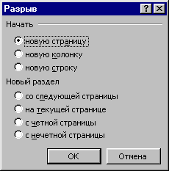
Рис. 23.

Microsoft Word автоматично розбиває текст на сторінки. Для вставки додаткового розриву сторінки необхідно встановити курсор у місце, з якого повинна починатися нова сторінка й викликати команду Разрыв із меню Вставка. В діалоговому вікні Разрыв (Рис.23) потрібно встановити перемикач новую страницу та натиснути ОК.
Якщо документ повинен складатися зі сторінок, що мають різні параметри, то його слід розділити на декілька розділів. Кожний розділ має власні параметри сторінок. Для вставки в документ нового розділу в діалоговому вікні Разрыв необхідно вибрати один з таких перемикачів:
со следующей страницы – новий розділ починається з наступної сторінки;
на текущей странице – новий розділ починається безпосередньо після поточного;
с четной страницы – новий розділ починається з найближчої сторінки, що має парний номер;
с нечетной страницы – новий розділ починається з найближчої сторінки, що має непарний номер.
Щоб видалити розрив сторінки, вставлений вручну, або розрив розділу, слід перейти в режим Обычный або увімкнути режим відображення недрукованих символів (кнопка ¶ на панелі інструментів). У цих режимах розриви сторінок відображаються пунктирними лініями, а розриви розділів – подвійними пунктирними лініями. Видаляються знаки розривів як звичайні символи – клавішами Delete або Backspace.
Слід зауважити, що розриви сторінок зручно використовувати у тому випадку, коли при підготовці складних документів потрібно розпочати новий розділ (не встановлюючи пусті абзаци для переводу курсора на нову сторінку). У цьому випадку форматування тексту в межах розділу не залежатиме від оформлення тексту у інших розділах документу.

5.21. Номерація сторінок

Для того, щоб прономерувати сторінки документу, необхідно вибрати команду Номера страниц меню Вставка, що викликає вікно Номера страниц (Рис. 24).

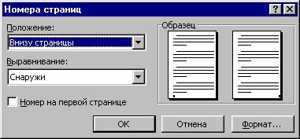
Рис. 24.
В полі Положение слід вибрати місце розташування номера на сторінці:
Вверху страницы – номер сторінки буде розташовано у верхній частині сторінки (вставляється у верхній колонтитул);
Внизу страницы – номер сторінки буде розташовано у нижній частині сторінки (вставляється у нижній колонтитул).
У полі Выравнивание – розташування номера сторінки відносно полів сторінки:
Слева – номер сторінки розташовується біля лівого краю сторінки;
От центра – номер сторінки розташовується по центру сторінки;
Справа – номер сторінки розташовується біля правого краю сторінки;
Внутри – номер сторінки розташовується з внутрішнього краю листа (доступний, тільки якщо документ має дзеркальні поля);
Снаружи – номер сторінки розташовується у зовнішнього краю листа (доступна, якщо документ має дзеркальні поля).
Якщо зняти прапорець Номер на первой странице, то на першій сторінці номер не буде проставлено.
Кнопка Формат викликає діалогове вікно Формат номера страницы (Рис.25), в якому задається формат номерації. В полі переліку Формат номера вибирається тип номерації (арабські і римські цифри або літери латинської абетки).
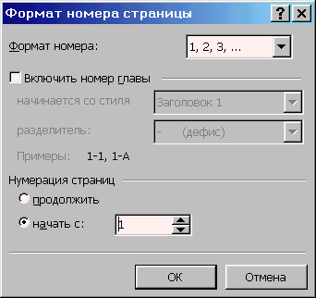
Рис. 25.

В рамці Номерация страниц встановлюється початок номерації:
продолжить – номерація сторінок поточного розділу починається з числа, наступного за номером останньої сторінки попереднього розділу;
начать с – номерація починається з числа, зазначеного у полі праворуч.
Якщо увімкнути прапорець Включить номер главы, до номеру сторінки буде доданий номер розділу чи підрозділу документа.

5.22. Встановлення колонтитулів

Колонтитул – текст або рисунок, що друкується у нижній чи верхній частинах кожної сторінки документа. В колонтитулі, розміщують номери сторінок, назву книги чи поточного розділу. В залежності від місця розташування (на верхньому або на нижньому полі сторінки) колонтитули бувають верхніми і нижніми.
Для створення колонтитулів слід вибрати команду Колонтитулы у меню Вид. При цьому відбувається автоматичний перехід у режим екрану Разметка страницы, оскільки в режимі Обычный колонтитули не відображаються. На екрані з’являється панель інструментів Колонтитулы (Рис. 26).
Текст колонтитулу, що пропонується ввести, розташовується в пунктирній рамці, що вказує межі колонтитулу. Текст колонтитулу форматується як звичайний текст. При роботі з документом колонтитул відображається блідим (сірим) кольором, хоча при друці документу його колір буде чорним. У режимі роботи з колонтитулами основний текст документа редагувати неможливо.

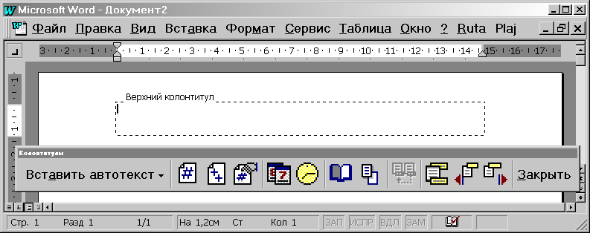
Рис. 26.

Для видалення колонтитулу слід вибрати команду Колонтитулы у меню Вид, виділити колонтитул, який необхідно видалити, й натиснути клавішу Delete. При зміні або видаленні колонтитулу в будь-якому розділі, так само змінюються або видаляються колонтитули в інших розділах, якщо зв’язок із попереднім розділом не буде розірвано примусово.
Номери сторінок також відносяться до колонтитулів.

5.23. Створення багатошпальтового документа

Microsoft Word дозволяє верстати текст у декілька шпальт (“колонок”). Текст вводиться в них послідовно, переходячи до наступної шпальти після заповнення попередньої. Для багатошпальтової верстки слід перейти в режим Разметка страниц, оскільки в режимі Обычный текст не буде відображений у декілька шпальт.
Існують два варіанти використання багатошпальтової верстки.
1. Весь документ розбитий на однакову кількість шпальт однакової ширини.
2. Різні частини документа розбиті на різне число шпальт або шпальта мають різну ширину. У цьому випадку необхідно розбити документ на розділи, кожен з яких буде мати свій поділ на шпальта.
Для створення шпальт в рамках розділу документа слід встановити курсор у текст цього розділу. Якщо весь документ необхідно розбити на однакову кількість шпальт, то курсор може знаходитися в будь-якому місці тексту. Потім слід вибрати команду Колонки меню Формат, що викликає діалогове вікно (Рис.27).
В полі Число колонок необхідно ввести число шпальт або вибрати одну з позицій в рамці Тип. Прапорець Разделитель креслить лінію між шпальтами тексту. Якщо увімкнено прапорець колонки одинаковой ширины, то всі шпальта будуть мати однакову ширину. Якщо вимкнути цей прапорець, то можна ввести для кожної зі шпальт точні значення її ширини і відстані між шпальтами в полях Ширина и промежуток.
В полі Применить вказується частина документа, для якої будуть діяти обрані режими:
К текущему разделу – параметри використовуються тільки для поточного розділу;
До конца документа – параметри використовуються для тієї частини документа, що розташована після курсору.
Ко всему документу – параметри використовуються для всього документа;
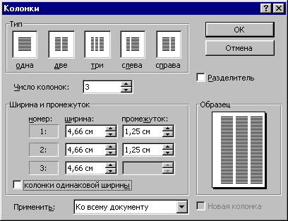
Рис. 27.

Створити шпальта однакової ширини можна також за допомогою кнопки  на панелі інструментів. Після натискання на ній з’являється вікно, в якому слід виділити потрібну кількість шпальт, і натиснути кнопку миші.
Змінювати ширину шпальт і відстань між ними можна за допомогою горизонтальної координатної лінійки. Коли текст розбитий на шпальта, на лінійці відображаються відповідні символи (Рис.28):
1 – символ правої межі;
2 – відстань між шпальтами;
3 – символ лівої межі.
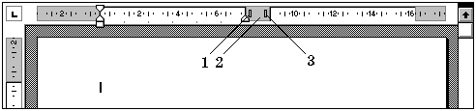
Рис. 28.
При пересуванні цих символів будуть змінюватися відповідні параметри шпальт. Для переходу до наступної шпальти можна викликати команду Разрыв меню Вставка, у діалоговому вікні увімкнути перемикач новую колонку і натиснути OK. Після чого курсор й весь текст правіше і нижче курсору переміститься до початку наступної шпальти.
Видалення шпальт – це операція встановлення однієї шпальти для всього документа.

5.24. Друкування документів
Перед друкуванням документа можна на екрані переглянути його остаточний вигляд після друку. Для цього необхідно перейти в режим попереднього перегляду за допомогою команди Предварительный просмотр меню Файл або кнопки  . У цьому режимі для збільшення зображення слід навести покажчик миші, що матиме вигляд лупи з плюсом, на потрібний фрагмент і натиснути кнопку миші. Якщо ж покажчик миші матиме вигляд лупи з мінусом, то при натисканні кнопки миші зображення буде зменшуватися. Вийти з режиму попереднього перегляду можна за допомогою кнопки Закрыть або клавіші Esc.
Для друкування документа використовується команда Печать меню Файл. В діалоговому вікні Печать (Рис.29) у полі прихованого списку имя потрібно вибрати принтер, якщо можливий процес друкування на кількох принтерах (на комп’ютері встановлено драйвера кількох принтерів).

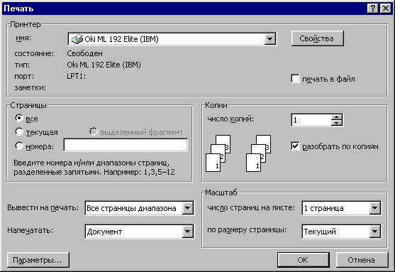
Рис. 29.
В рамці Страницы задається діапазон сторінок, що будуть надруковані:
все – друкується весь документ;
текущая – друкується сторінка, в якій знаходиться курсор;
виделенный фрагмент – друкується тільки виділений фрагмент документа;
номера – друкується зазначений набір сторінок. Наприклад: щоб надрукувати сторінки 1, 5, 11, 12, 13 необхідно ввести в полі ліворуч: 1, 5, 11-13.
В полі Копии вказується кількість копій. Щоб надрукувати цілком першу копію, потім другу та інші, слід увімкнути прапорець разобрать по копиям. Для друку багатосторінкового документа з двох сторін кожного аркушу можна увімкнути режим виводу на друк тільки парних або непарних сторінок. У переліку Вывести на печать можна вибрати одне із значень:
Все страницы диапазона – надрукувати весь діапазон сторінок;
Нечетные страницы – тільки непарні сторінки зазначеного діапазону;
Четные страницы – тільки парні сторінки зазначеного діапазону.
Для друку однієї копії всього документа достатньо натиснути на кнопку  на панелі інструментів.

5.25. Вставка графічних об'єктів
Microsoft Word дозволяє вставляти в документ графічні об’єкти, створені як в інших програмах, так і за допомогою власної панелі інструментів Рисование. При додаванні рисунка в документ він приєднується до навколишнього тексту. Якщо абзац, що містить рисунок, пересувається вгору або вниз по сторінці, то рисунок пересувається разом з ним.
Викликати панель Рисование можна через пункт Панели инструментов меню Вид або натиснувши кнопку . При цьому слід перейти в режим Разметка страницы. За допомогою кнопок панелі Рисование можна зображати лінії, стрілки, еліпси, прямокутники, кола, дуги, сектори й різні криві. Графічний об’єкт можна залити кольором або візерунком, змінити його форму, дзеркально відобразити чи повернути, змінити колір і тип його ліній, додати до них стрілки.
Для вставки графічного об’єкта, створеного в іншій програмі, необхідно у меню Вставка вибрати пункт Рисунок, а потім пункт Из файла. У вікні, що з’явилося (Рис.30), у прихованому списку Папка вибрати диск, а в списку, що розташований нижче, папку, в якій міститься файл з рисунком. Якщо клацнути мишею на імені файлу, що містить рисунок, то в рамці ліворуч буде відображено його вигляд. Після натискання кнопки OK обраний рисунок буде вставлений в документ.
Для вставки рисунків, що поставляються з Microsoft Word (програма має власну галерею рисунків, відео та звукових об’єктів), слід після пункту Рисунок вибрати пункт Картинки.
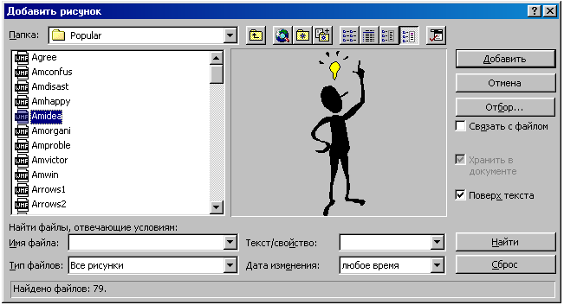

Рис. 30.

Щоб змінити розміри й положення рисунка, слід клацнути на ньому мишею, після чого по його периметру з’явиться 8 маркерів розміру. Пересуваючи кутові маркери (мишею), можна змінювати розміри рисунка, зберігаючи його пропорції. При пересуванні інших маркерів буде змінюватися ширина або висота рисунка (він буде деформуватися). Переміщувати рисунок можна за допомогою миші чи клавіш управління курсором. При переміщенні рисунка за межі видимості документу на екрані, він переміститься в тому ж напрямку.
Якщо клацнути мишею на рисунку, то, за замовчуванням, з’явиться панель Настройка изображения з кнопками для зміни його параметрів. Цю панель можна викликати також за допомогою контекстного меню (натискання правої кнопки миші на об’єкті).
Щоб змінити параметри рисунку, необхідно викликати вікно Формат рисунка (Формат объекта). Для цього необхідно вибрати відповідний пункт у меню Формат або натиснути кнопку  на панелі інструментів Настройка изображения. Наприклад, щоб мати змогу розташувати текст ліворуч чи праворуч від рисунка, слід вибрати вкладку Положение, а там, в свою чергу – потрібний вигляд обтікання. Рисунки можна також розташовувати під чи над текстом.
У документ Word можна також помістити Автофигуры (різні геометричні фігури) та об’єкти WordArt (фігурний текст), причому у подальшому можна змінювати їх параметри.
Надпись (frame) – окреме вікно, яке може містити текст, рисунок чи інші об’єкти. Правила форматування та редагування тексту у Надписах такі ж як і у документі Word. Надпис можна розташувати у будь-якій частині документу – навіть на полях. Також у Надписах (і у таблицях!) можна розташовувати текст вертикально.
Для видалення графічного об’єкта (рисунка, автофігури, надпису) слід спочатку його виділити, а потім натиснути клавішу Delete.

5.26. Побудова таблиць
Для того, щоб у документ помістити таблицю, необхідно встановити курсор в те місце документу, де повинна починатися таблиця, і в меню Таблица вибрати пункт Добавить Таблицу. У діалоговому вікні, що з’явилося на екрані, слід ввести число стовпців та рядків і натиснути ОK.
Для вставки таблиці також можна натиснути кнопку . У вікні, що розкрилося, розтягнути виділення на необхідне число комірок і натиснути клавішу миші. Всі команди для роботи з таблицями знаходяться у меню Таблица.
Ще один спосіб – накреслити таблицю від руки (вибравши команду Нарисовать Таблицу). Курсор миші у цьому випадку перетвориться в олівець. Спочатку слід накреслити периметр таблиці, а потім ділити його на потрібну кількість рядків та стовпців.
Пересування по таблиці здійснюється за допомогою покажчика миші або клавішами: ↑, ↓, ←, →, Tab (на комірку праворуч), Shift+Tab (на комірку ліворуч). Кожна комірка таблиці розглядається як абзац, і дані у комірках форматуються як абзаци тексту. Для роботи з таблицями зручно користуватися панеллю інструментів Таблицы и границы, яку можна вивести на екран за допомогою кнопки .
При наведенні покажчика миші на верхню лінію таблиці, він перетворюється в чорну стрілку. Якщо в цей момент натиснути кнопку миші, то виділиться один стовпець. Пересуваючи мишею чорну стрілку (кнопка миші нажата), можна виділити відразу декілька стовпців. Рядки таблиці виділяються так само, як і рядки звичайного тексту. Для виділення декількох суміжних комірок необхідно натиснути мишею в одній з комірок й розтягнути виділення на інші.
Коли курсор знаходиться в таблиці, на координатних лінійках з’являються позначки меж стовпців і рядків . При пересуванні цих позначок змінюються розміри відповідних стовпців і рядків. Кнопка 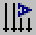 дозволяє змінити орієнтацію тексту (на вертикальний) у виділених комірках. Вертикальний текст можна розташовувати тільки в таблицях та Надписах.
Щоб об’єднати декілька комірок в одну, слід виділити їх і викликати команду Объединить ячейки меню Таблица або натиснути кнопку  на панелі Таблицы и границы. Для розділення комірки на декілька слід вибрати пункт Разбить ячейки меню Таблица або натиснути кнопку .
Для додавання елементів таблиці (рядків, стовпців, комірок) необхідно виділити елементи, на місці яких необхідно вставити нові, та в меню Таблица вибрати команду Добавить, потім – потрібний пункт (Столбцы слева, Столбцы справа, Строки выше, Строки ниже, Ячейки). Для видалення елементів таблиці слід виділити їх та в меню Таблица вибрати пункт Удалить, а потім – потрібний пункт (Таблица, Столбцы, Строки, Ячейки).
За замовчуванням, лінії сітки таблиці мають товщину 0,5 пт. Змінити товщину та вигляд ліній сітки можна кількома способами.
1-й спосіб:
- виділити комірки, обрамлення яких потрібно змінити;
- у прихованому списку Тип линии на панелі Таблицы и границы вибрати тип лінії;
- у прихованому списку Толщина линии – товщину лінії;
- якщо натиснути кнопку , з’явиться палітра кольорів, в якій можна вибрати колір обрамлення;
- відкрити прихований список і вибрати вигляд обрамлення.

2-й спосіб:
- у прихованому списку панелі Таблицы и границы вибрати тип, товщину і колір лінії;
- натиснути кнопку ;
- покажчиком миші, який матиме вигляд олівця, нарисувати нову лінію поверх вже нарисованої;
- після вибору кнопки (Ластик) покажчиком миші можна витирати лінії обрамлення.
Щоб залити комірки кольором, необхідно їх виділити і у прихованому списку  вибрати колір.
Для автоматичного оформлення таблиць у меню Таблица існує команда Автоформат, яка дозволяє вибрати із списку режим оформлення таблиці, який до вподоби користувачеві.

6. MICROSOFT EXCEL

Microsoft Excel – табличний редактор, програма для створення й обробки електронних таблиць. Програма дозволяє проводити обчислення, здійснювати аналіз даних, будувати діаграми.
Microsoft Excel дозволяє працювати з таблицями в двох режимах:
- Обычный – найбільш зручний для виконання більшості операцій.
- Разметка страниц – зручний для остаточного форматування таблиці перед друкуванням. Межі поміж сторінками у цьому режимі відображаються синіми пунктирними лініями. Межі таблиці – суцільною синьою лінією, пересуваючи яку, можна змінювати розмір таблиці.
Для переходу поміж режимами Обычный і Разметка страниц використовуються відповідні пункти у меню Вид.
Під панелями інструментів Microsoft Excel знаходиться рядок формул, а в нижній частині вікна рядок стану. Щоб вивести або приховати ці рядки, слід у меню Вид вибирати відповідні пункти: Строка формул або Строка состояния.
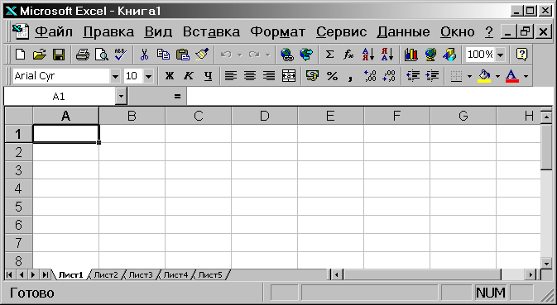
Рис. 31. Вікно програми Microsoft Excel.

6.1. Робоча книга

Файл у Microsoft Excel називається робочою книгою. Робоча книга складається з робочих аркушів, імена яких (Лист1, Лист2, …) виведені на ярликах у нижній частині вікна робочої книги (Рис.31). Вибираючи ярлики, можна здійснювати перехід від аркушу до аркушу в межах робочої книги. Для прокручування ярликів використовуються кнопки ліворуч горизонтальної координатної лінійки:

- перехід до першого аркушу;
- перехід до попереднього аркушу;
- перехід до наступного аркушу;
- перехід до останнього аркушу.
Робочий аркуш являє собою таблицю, що складається з 256 стовпців і 65536 рядків. Стовпці позначаються латинськими літерами, а рядки – цифрами. Кожна комірка таблиці має адресу, що складається з комбінації імен рядка й стовпця. Наприклад, якщо комірка знаходиться в стовпці F і рядку 7, то вона має адресу F7.

6.2. Виділення елементів таблиці

Одна з комірок таблиці завжди є активною, активна комірка виділяється рамкою. Щоб зробити комірку активною, потрібно клавішами керування курсором підвести рамку до неї або клацнути на ній лівою кнопкою миші.
Дві і більше комірок називаються діапазоном. Поняття діапазону використовується тоді, коли певні дії потрібно застосувати не до однієї комірки, а до групи комірок.
Діапазон прямокутної форми називається зв’язаним, а непрямокутної відповідно, незв’язаним. Для виділення декількох суміжних комірок, тобто зв’язаного діапазону, необхідно встановити покажчик миші на комірку, що міститься в одному з кутів діапазону, натиснути ліву кнопку миші і, не відпускаючи її, розтягнути виділення на всю ділянку. Адреса діапазону визначається адресами його верхньої лівої та правої нижньої комірок, між якими міститься символ : . Адреса відображається у рядку формул. Приклади адрес: А2:С4, B6:E12.
Для виділення декількох несуміжних груп комірок, що складають незв’язаний діапазон, слід виділити одну групу і, втримуючи нажатою клавішу Ctrl, виділити інші групи чи комірки.
Адреса незв’язаного діапазону складається із адрес його зв’язаних піддіапазонів, які розділені символом ; . Приклад адреси: А2:С4;B6:E12.
Щоб виділити цілий стовпець або рядок таблиці, необхідно натиснути мишею на його імені. Для виділення декількох стовпців або рядків слід натиснути на імені першого стовпця або рядка і розтягнути виділення на всю ділянку.
Для виділення декількох аркушів необхідно натиснути Ctrl і, не відпускаючи, натискати на ярликах аркушів.

6.3. Заповнення комірок

Для введення даних в комірку необхідно зробити її активною і ввести дані з клавіатури. Дані з’являться в комірці та в рядку формул. Для завершення вводу слід натиснути клавішу Enter або одну з клавіш керування курсором.

Щоб відредагувати дані у комірці, необхідно:
- Зробити комірку активною і натиснути клавішу F2; або здійснити подвійне клацання мишею у комірці;
- У комірці з’явиться текстовий курсор, який можна пересунути клавішами керування курсором у потрібне місце і відредагувати дані;
- Завершити режим редагування клавішею Enter.
Редагувати вміст комірки можна також у рядку формул, попередньо активувавши її.

6.4. Скасування операцій

Для скасування останньої операції над даними необхідно в меню Правка вибрати команду Отменить… або натиснути кнопку . Якщо натиснути на стрільці  поруч із цією кнопкою, то розкриється перелік операцій, виконаних у поточному сеансі.
Щоб повернути останню скасовану операцію, слід у меню Правка вибрати команду Повторить… або натиснути кнопку . Для перегляду переліку скасованих операцій слід натиснути на стрільці  поруч із цією кнопкою.

6.5. Створення робочої книги

Для створення нової робочої книги слід у меню Файл вибрати команду Создать. У діалоговому вікні, що розкрилося, (Рис.32) вибрати спочатку вкладку, а потім шаблон, на основі якого буде створено робочу книгу; після чого натиснути кнопку OK. Звичайні робочі книги створюються на основі шаблону Книга. Для створення робочої книги на основі шаблону Книга можна також натиснути кнопку на відповідній панелі інструментів.
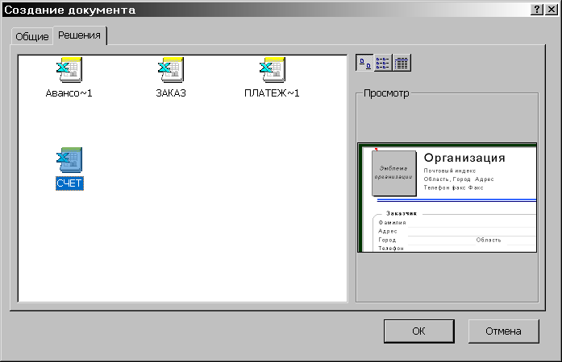
Рис. 32.

6.6. Відкриття робочої книги

Для відкриття існуючої робочої книги необхідно в меню Файл вибрати команду Открыть або натиснути кнопку , після чого розкриється діалогове вікно Открытие документа. В прихованому списку Папка слід вибрати диск, на якому знаходиться потрібна робоча книга. В списку, що розташований нижче, вибрати (подвійним натисканням) папку з книгою і саму книгу.
За замовчуванням, в списку виводяться тільки файли, що є книгами Microsoft Excel, тобто мають розширення .xls. Для виводу інших типів файлів або всіх файлів, що містить папка, необхідно вибрати відповідний тип у полі прихованого списку Тип файла.

6.7. Збереження робочої книги

Для збереження робочої книги необхідно викликати команду Сохранить меню Файл або натиснути кнопку . При першому збереженні з’являється діалогове вікно Сохранение документа. У прихованому списку Папка слід вибрати диск, а в списку, що розташований нижче, – папку, в якій необхідно зберегти книгу. В полі прихованого списку Тип файла – формат, в якому буде збережено книгу. В полі Имя файла слід ввести ім’я книги й натиснути кнопку Сохранить.
При повторному збереженні книги діалогове вікно Сохранение документа не виводиться, книга автоматично зберігається в тому ж файлі. Щоб зберегти книгу під іншим іменем або в іншій папці, слід у меню Файл вибрати команду Сохранить как, після чого з’являється вікно Сохранение документа.

6.8. Поділ вікон

Іноді необхідно одночасно переглядати різні частини великої таблиці. Для цього слід поділити вікно таблиці на підвікна одним із таких способів:
- Встановити покажчик миші на горизонтальному чи вертикальному маркері поділу (він матиме вигляд двоспрямованої стрілки) і пересунути його в потрібне місце. Розміри підвікон можна змінювати, пересуваючи смуги поділу.
- Виділити стовпець чи рядок, по якому слід поділити вікно. Для поділу вікна на 4 частини необхідно виділити комірку, по якій потрібно виконати поділ. Потім у меню Окно вибрати команду Разделить. Вікно розділиться горизонтально по рядку над виділеною коміркою і вертикально по стовпцю ліворуч від нього.
Щоб скасувати поділ вікон, слід у меню Окно вибрати команду Снять разделение або здійснити подвійне клацання на лінії поділу.

6.9. Фіксація підвікон

Іноді потрібно зафіксувати певну частину таблиці. Наприклад, зафіксувати заголовок таблиці, щоб він завжди був присутній на екрані. Для фіксації тільки вертикальних або тільки горизонтальних заголовків необхідно:
1. Для горизонтальних заголовків – виділити рядок нижче заголовків; для вертикальних заголовків – виділити стовпець праворуч від заголовків;
2. У меню Окно вибрати команду Закрепить области.
Для фіксації і вертикальних, і горизонтальних заголовків необхідно:
1. Виділити комірку, по якій слід зафіксувати заголовки (усі рядки вище виділеної комірки і всі стовпці ліворуч від виділеної комірки будуть зафіксовані);
2. У меню Окно вибрати команду Закрепить области.
Скасовується фіксація вікон і підвікон командою Снять закрепление областей меню Окно.

6.10. Присвоєння імені комірці, діапазону або формулі

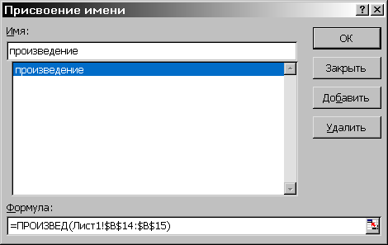
Рис. 33.

При зверненні до комірки, діапазону або формули замість адреси комірок можна використовувати присвоєні їм імена. Щоб присвоїти формулі ім’я, необхідно:
1. В меню Вставка вибрати пункт Имя, а потім пункт Присвоить;
2. В полі Имя (Рис. 33) ввести ім’я для формули;
3. В полі Формула ввести формулу (вона повинна починатися зі знака дорівнює);
4. Натиснути кнопку Добавить, після чого ім’я формули з’являється в переліку;
5. Для видалення імені зі списку слід його виділити і натиснути кнопку Удалить;
6. Після введення всіх імен натиснути ОК.
Для присвоєння імені комірці або діапазону необхідно:
- Виділити комірки, діапазон комірок або декілька несуміжних діапазонів, яким слід присвоїти ім’я;
- Натиснути мишею в полі імені в лівій частині рядку формул;
- Набрати ім’я для комірки або діапазону;
- Натиснути клавішу Enter.
Якщо натиснути на кнопці зі стрілкою поруч із полем імені, то з’явиться перелік власних імен комірок. При виборі імені з цього переліку буде виділена відповідна комірка або діапазон комірок. Якщо комірці або діапазону присвоєне ім’я, його можна використовувати на будь-якому іншому аркуші цієї ж книги.

6.11. Створення приміток

Microsoft Excel дозволяє добавляти текстові примітки до комірок робочого аркушу. Це особливо корисно в одному із наступних випадків:
- Робочий аркуш використовується спільно кількома користувачами;
- Робочий аркуш великий і складний;
- Робочий аркуш містить складні формули в яких, в подальшому, буде складно розібратися.
Після додавання примітки до комірки в її верхньому правому кутку з’являється покажчик примітки (червоний трикутник). Для додавання текстової примітки необхідно:
- Виділити комірку, до якої хочемо додати примітку;
- Вибрати команду Примечание меню Вставка;
- У полі, що з’явилося, ввести примітку (розмір поля можна змінити, пересуваючи маркери розміру);
- Натиснути мишею за межами поля.
Примітка буде приєднана до комірки і буде з’являтися при наведенні на неї покажчика миші. Для зміни тексту примітки слід виділити відповідну комірку та в меню Вставка вибрати пункт Изменить примечание. Також для зміни зручно використовувати контекстне меню.
Щоб побачити одночасно усі примітки та працювати з ними, можна перейти в режим Примечания через відповідний пункт в меню Вид. При цьому з’являється панель Рецензирование, що містить кнопки для роботи з примітками.

6.12. Побудова формул
Побудувати формулу можна вручну або за допомогою майстра функцій. Формули потрібно набирати у рядку формул (див. рис. 31). Приклади формул побудованих вручну:
=А1+В1 – сума чисел, які знаходяться в комірках А1 і В1;
=А1-В1 – різниця чисел, які знаходяться в комірках А1 і В1;
=А1*В1 – добуток чисел, які знаходяться в комірках А1 і В1;
=А1/В1 – частка чисел, які знаходяться в комірках А1 і В1.
Для побудови формули за допомогою майстра функцій, у меню Вставка необхідно вибрати команду Функция. Вигляд вікна майстра функцій приведено на Рис. 34.
Побудова формули за допомогою майстра функцій складається з двох кроків:
1. Потрібно вибрати необхідну функцію з відповідної категорії;
2. Задати діапазон комірок.
Зразок функції, побудованої за допомогою майстра функцій:
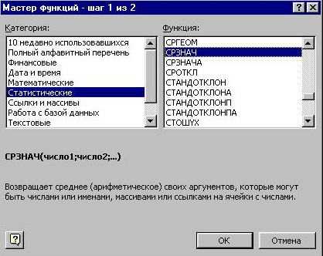
=СРЗНАЧ(А1:А20) – функція виводить середнє значення чисел, що знаходяться в діапазоні комірок від А1 до А20.

Рис. 34.

6.13. Побудова діаграм
В багатьох випадках інформація представлена у вигляді діаграми сприймається краще, ніж числа. Діаграми, що зв’язані з даними книги, на основі яких вони були створені, змінюються кожен раз, при зміні даних у книзі. Вигляд вікна майстра діаграм приведено на Рис.35.
Для побудови діаграми необхідно:
- Виділити комірки, що містять дані, які повинні бути відображені на діаграмі. Якщо необхідно, щоб на діаграмі були відображені назви стовпчиків і рядків, то їх також необхідно виділити;
- В меню Вставка вибрати команду Диаграмма і слідувати інструкціям майстра діаграм.

Побудова діаграми складається із чотирьох кроків:
- Вибір типу і виду діаграми;
- Визначення розміщення даних на аркуші для діаграми;
- Задання параметрів діаграми;
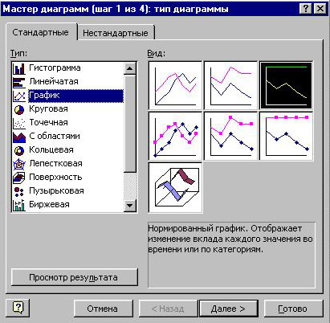
- Визначення аркуша для розміщення діаграми (окремий, або той, де знаходиться таблиця з даними). У випадку, коли діаграма розташована на окремому аркуші, її розміри будуть автоматично настроєні на розміри аркушу формату А4.

Рис. 35.

7. ВСЕСВІТНЯ МЕРЕЖА INTERNET

Існують локальні та глобальні комп’ютерні мережі. До локальних відносять мережі, що об’єднують комп’ютери, локалізовані (розташовані) на певній території (≈ до 500 м.). Глобальна мережа охоплює всю земну кулю.

Інтернет – всесвітня комп’ютерна мережа, що об’єднує десятки тисяч локальних мереж та мільйони персональних, навчальних, офісних комп’ютерів.
Дана мережа забезпечує обмін інформацією між комп’ютерами, які входять до неї, незалежно від їх типу та операційної системи, що на них встановлена. Щоб усі комп’ютери “розуміли” один одного, вони повинні дотримуватися єдиного набору правил, що визначають спосіб обміну інформацією між ними (протокол).
Electronic mail (e-mail, електронна пошта) – одна з перших служб, розроблених для Інтернет. Її задачею була передача пакетів даних до адресата, якому вони відправлялися.
World Wide Web (WWW) – це всесвітня інформаційна мережа, що є набором взаємопов’язаних один з одним документів. Вони називаються Web-сторінками (файли у форматі HTML). Дані сторінки розташовані на сотнях тисяч комп’ютерів по всьому світу. Сукупність Web-сторінок, об’єднаних спільною темою, має назву сайт. Сторінки та сайти з’єднані між собою за допомогою гіпертексту (“гиперссылка”). Гіпертекст – це текстовий, графічний чи мультимедіа об’єкт, що містить посилання на інший об’єкт (при підведенні курсору миші на гіпертекст, курсор приймає вигляд людської руки). Кожна сторінка в Інтернеті має адресу. Для перегляду інформації в Інтернеті використовується клас програм, що мають назву браузери (browser).
Комфортність роботи в Інтернеті (в більшості випадків) визначається наступними двома факторами:
- швидкістю підключення (часто, до 64 Кбіт/с);
- швидкістю знаходження потрібної інформації (оскільки в Інтернеті інформації дуже багато, то процес знаходження потрібної інформації може бути достатньо складним та тривалим).
Для вирішення першого питання слід правильно обрати фірму-провайдер та метод підключення (див. далі), а для другого – навчитись правильно використовувати пошукові системи та коректно формулювати запитання цим системам.
Існує кілька методів підключення комп’ютера до мережі Інтернет. А саме, через:
- модем;
- цифровий модем (ISDN);
- радіомодем;
- мобільний телефон (модем телефону);
- параболічну антену.
Окрім згаданого фізичного з’єднання потрібно настроїти відповідне програмне забезпечення. У даних програмах використовується однозначний ідентифікатор користувача Інтернету – унікальне ім’я, тобто логін (login) і пароль (password). Фірма, що надає послуги підключення до інтернету, має назву провайдер.

Нижче приведено перелік програм, які часто використовуються при роботі з Інтернет.
Internet Explorer – один з кращих існуючих браузерів. Програма дозволяє одержати доступ до World Wide Web, підписуватися на канали, завантажувати на комп’ютер програмне забезпечення, музику, файли і т.д. Оглядачі Поиск (Search), Избранное (Favorites), Журнал (History) і Канали (Channels) полегшують пошук найбільш цікавих Web-сторінок, дозволяють залишати закладки на улюблених вузлах, повертатися на ті вузли, що вже були відвідані, і навіть змусити вміст деяких сторінок з’являтися прямо на робочому столі.
Outlook Express. Сполучаючи функції електронної пошти і телеконференцій, Outlook Express являє собою повну систему повідомлень для Інтернету. Усі послання, незалежно від того, отримані вони за допомогою електронної пошти або з Usenet, розміщуються на єдиній панелі повідомлень і систематизуються за допомогою папок. Перевагою програми є використання звичайної Адресної книги (Address Book), доступної й іншим додаткам Windows. Серед особливостей програми можна виділити підтримку роботи з декількома обліковими записами пошти і Usenet одночасно, можливість посилки і прийому захищених (зашифрованих) електронних повідомлень, а також можливість обміну повідомленнями у форматі HTML.
Microsoft Chat. Ця легка у використанні програма дозволяє приєднатися до дискусій, що ведуться в реальному часі за допомогою Internet Relay Chat (IRC). Microsoft Chat – найлегший шлях, щоб випробувати IRC і зрозуміти, на що це схоже. Дуже поширеною програмою для спілкування в реальному часі є програма ICQ.
Microsoft NetMeeting. Програма залишається кращою в області теле- і відеоконференцій в Інтернет. Microsoft NetMeeting дозволяє приймати міжнародні аудіо- і відеовиклики через Інтернет. Крім того, існує можливість організувати робоче обговорення (де можуть брати участь кілька людей), при якому кожен одержує доступ до спільно використовуваної офісної дошки (whiteboard space), вікон для текстових переговорів (text chat window).
Microsoft Frontpage Express, представляючи собою нескладну у використанні версію програми Frontpage, що є кращою з програм для Web-публікацій, дозволяє створювати прекрасні Web-сторінки, навіть не маючи представлення про мову HTML. Користуючись Frontpage Express, ви зможете створити власну домашню сторінку або розіслати оформлені електронні послання.

7.1. Internet Explorer
Вікно програми Internet Explorer зображено на Рис. 36.
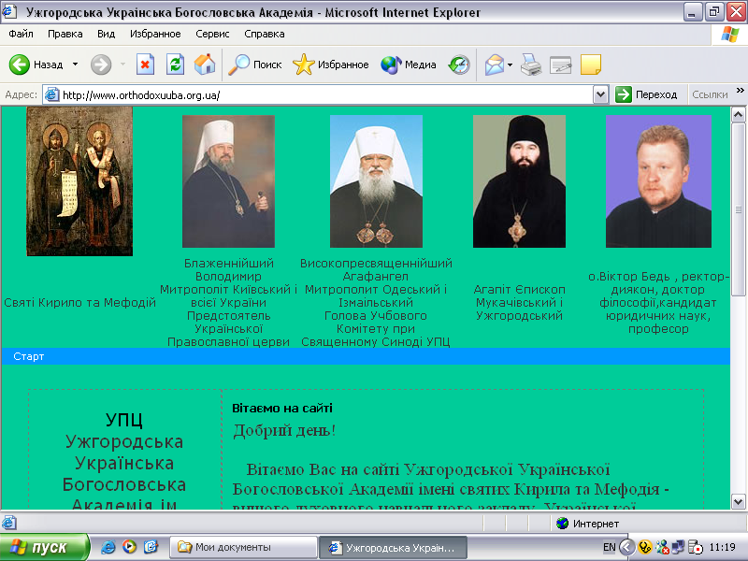
Рис. 36. Internet Explorer.

Елементи програми:
- Рядок заголовка (Title bar). Розташовується в самій верхній частині вікна; у рядку заголовка зазначено назву Web-документа, відкритого в даний момент. У правій частині заголовку відображені стандартні кнопки Windows для керування вікном (згортання, розгортання, відновлення і закриття вікна).
- Рядок меню (Menu bar). При виборі якого-небудь меню воно розгортається вниз, дозволяючи вибирати команди. В меню знаходяться всі команди, необхідні для роботи з Internet Explorer. Однак, найбільш часто використовувані команди знаходяться і на панелях інструментів.
- Значок програми (Program Icon). Логотип Microsoft Internet Explorer оживає, коли Internet Explorer робить запит до документа (запит документа іноді називається завантаженням – downloading). Рух значка припиняється, коли документ цілком завантажений.
- Стандартні кнопки (Standard buttons). На цій панелі розміщуються найбільш часто використовувані команди.
- Рядок адреси (Address bar). Тут вказана адреса Web-сторінки, що переглядається в даний момент.
- Панель посилань (Links bar). Містить посилання, активація яких призводить до швидкого переходу на необхідну Web-сторінку.
- Робочий простір (Workspace). Тут відображено Web-документ, який переглядається в даний момент. Якщо розмір документа перевищує розмір вікна, з’являються панелі прокручування, за допомогою яких можна переміщатися по документу для перегляду окремих його частин.
- Рядок стану (Status bar). У рядку стану виводяться повідомлення програми Internet Explorer.

7.2. Використання Адресного рядка
Кращим способом потрапити на необхідну сторінку являється використання Адресного рядка. Наприклад, для того щоб потрапити на вузол за адресою http://www.yahoo.com, достатньо ввести: www.yahoo.com.
Часто можна знайти домашню сторінку якої-небудь компанії, ввівши www, крапку, назву компанії, знову крапку і потім com. Наприклад: www.pepsi.com, www.audi.com, www.toyota.com або www.washingtonpost.com
Web-адреси називають також терміном URL. Це скорочення від Uniform Resource Locator (універсальний покажчик ресурсу).
URL складається з трьох частин: протоколу, імені домена, розташування і назви ресурсу. Наприклад, в адресі http://www.microsoft.com/ie/default.asp частина http:// є протоколом, www.microsoft.com позначає домен, а /іе/default.asp показує розташування і назву ресурсу.
Перша частина URL вказує на тип протоколу, що використовується для одержання доступу до даних. Протокол – це стандарт зв’язку, що визначає, як саме комп’ютери обмінюються даними по мережі. Microsoft Internet Explorer – це Web-браузер, він використовує основний Web-протокол – HTTP (Hypertext Transfer Protocol – протокол передачі гіпертексту). Програма може працювати і з іншими протоколами, наприклад FTP (File Transfer Protocol – протокол передачі файлів), що дозволяє копіювати файли на ваш комп’ютер.
Друга частина URL є іменем домена комп’ютера, що працює як сервер. Ім’я домена – це більш зручний еквівалент цифрової Інтернет-адреси (останній може виглядати, наприклад, як 228.137.190.15). Спеціальна служба DNS (Domain Name Service – служба доменних імен) здійснює переклад зрозумілих буквених імен (таких, як www.microsoft.com) у їхні цифрові еквіваленти.
Третя частина URL вказує точне розташування і назву ресурсу, який необхідний користувачеві. Вона може включати шлях, подібний тому, що ви використовуєте на своєму комп’ютері. Іноді третя частина відсутня. Якщо це так, ви потрапите на початкову сторінку сервера. Наприклад, якщо ви ввели тільки http://www.microsoft.com, то побачите домашню сторінку Microsoft.
Припустимо, що ви ввели адресу Web-сторінки і натиснули клавішу Enter; після даних дій на екрані повинна відобразитися Web-сторінка, що відповідає введеній адресі. Але на екрані замість сторінки з’явилося повідомлення про те, що Internet Explorer не може відкрити вузол або документ. Якщо таке повідомлення дійсно з’явилося, то швидше за все, ви неправильно ввели адресу.
Імена більшості Web-документів мають розширення (частина імені файлу після крапки). Найчастіше це .html, але може бути .htm або .asp.
За допомогою журналу Internet Explorer пам’ятає всі Web-сторінки, що були відвідані. Наступного разу, коли ви почнете вводити адресу Web-сторінки, яку вже відвідували, програма спробує закінчити ввід за вас. Ця функція називається Автозавершенням (AutoComplete)
Припустимо, що ви натиснули не на тому посиланні, яке потрібно, і Internet Explorer почав завантажувати сторінку. В цьому випадку необхідно вибрати кнопку Остановить (Stop); це зупинить завантаження, дозволивши повернутися за допомогою кнопки Назад (Back) і спробувати знову.

7.3. Популярні ресурси Інтернет
Сьогодні майже кожна солідна фірма має свою веб-сторінку. Причому з кожним днем їх стає дедалі більше. Нижче наведено приклади деяких з них:
www.orthodoxuuba.org.ua – Ужгородська Українська Богословська академія ім. святих Кирила та Мефодія;
www.tcom.uzhgorod.ua – ужгородська фірма-провайдер Транском; цей сайт також містить адреси великої кількості веб-сторінок фірм та осіб локалізованих у м. Ужгород;
www.dtkt.com.ua – Дебет-Кредит, багато корисної інформації для бухгалтера;
www.omen.ru – гороскопи, знайомства, багато цікавої і корисної інформації;
www.umc.com.ua, www.kyivstar.com.ua, www.ukrop.net – мобільні провайдери та SMS повідомлення;
www.galachat.com – чат (спілкування за допомогою тексту через Інтернет);
www.1plus1.tv, www.5tv.com.ua, www.podrobnosti.ua – українські телеканали;
www.pravda.com.ua, www.korespondent.net – українські новини;
www.lenta.ru, www.gazeta.ru – російські новини.
Існують також книжкові видання каталогів ресурсів Інтернет.

7.4. Пошук інформації в Інтернет
В Інтернеті є майже “все”, потрібно тільки вміти його знайти. Стає зрозумілим, що чим більше інформації містить Інтернет, тим важчим стає процес пошуку потрібної інформації. Для спрощення цього процесу зручно використовувати пошукові сервери. Як правило, всі пошукові сервери використовують контекстний пошук. Для пошуку потрібно задати ключове слово (або декілька) і натиснути кнопку Search (на ній може бути написано Искать, Найти, Пошук). Пошуковий сервер поверне результат пошуку у вигляді списку адрес Web-сторінок, де зустрічається дане слово. Цей список є дуже великим і переглянути всі результати пошуку майже неможливо. У цьому випадку потрібно ввести шукане слово більш точно, щоб звузити коло пошуку.
Необхідно пам’ятати, що успіх пошуку, в цілому, залежить від питання (“каков вопрос, таков и ответ”). Отже підбирайте ключове слово так, щоб отримати мінімум інформаційного шуму та більше корисної інформації.
Нижче наведено невеликий список спеціалізованих пошукових серверів, які постійно продивляються Інтернет і складають довідник посилань:
www.meta-ukraine.com;
www.google.com;
www.rambler.ru;
www.yandex.ru;
www.aport.ru;
www.altavista.com.
Пошук в законодавчій базі можна здійснити за адресою Верховної Ради України: www.rada.kiev.ua.

7.5. Програма Outlook Express
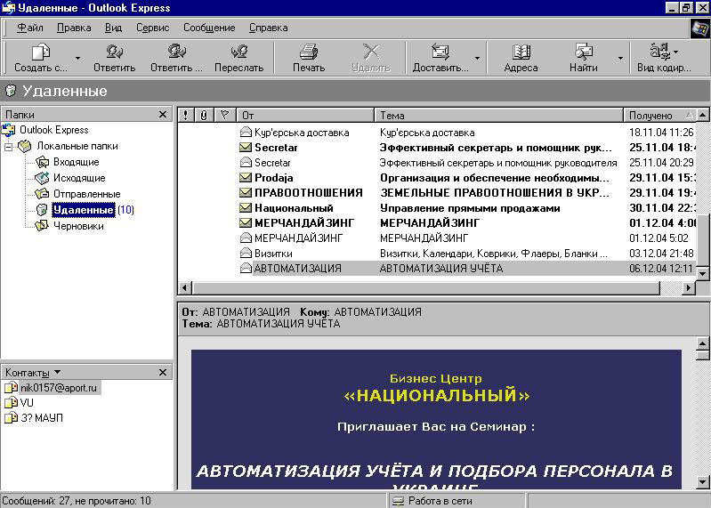
Вікно програми Outlook Express зображено на Рис. 37.
Рис. 37. Outlook Express.

На питання, що найбільше вам подобається в Інтернет, більшість людей рішуче відповідають: електронна пошта. З одного боку, вона швидша, ніж звичайна, і тому цей факт є достатньою підставою для її використання. Справді, ви можете послати повідомлення на інший кінець світу менш ніж за хвилину. Крім того, електронна пошта безкоштовна – ви платите тільки за підключення до Інтернет.
Електронна пошта використовує Інтернет як канал зв’язку при передачі повідомлення, а це значить, що вона дуже швидка. Але ви не обов’язково одержите ваші повідомлення відразу ж. Коли хтось посилає електронного листа, він є частиною системи збереження файлів провайдера або мережевої служби (такої, як Microsoft Network). Ви не одержите ваше повідомлення, поки не підключитеся до сервера провайдеру і не запустите вашу поштову програму. Вона перевірить поштову скриньку на наявність нових повідомлень і завантажить їх на ваш комп’ютер. Після цього можна прочитати повідомлення, написати відповідь, видалити або переслати їх кому-небудь.
Описаний порядок роботи використовує протокол Post Office Protocol 3 (РОР3) і є найбільш часто вживаним. Доступ до електронної пошти зміниться несуттєво, якщо провайдер надає вам підключення через Internet Message Access Protocol (IMAP). На серверах IMAP повідомлення зберігається постійно, і їх не потрібно завантажувати. При цьому слід мати постійне підключення до сервера під час перегляду чи створення повідомлень. З цієї причини IMAP – не кращий вибір для роботи з’єднання, що комутується, він є більш популярним у корпоративних мережах. Головною перевагою IMAP є те, що можна мати доступ до своєї поштової скриньки з різних місць, оскільки він не прив’язує вас до конкретного комп’ютера.
Outlook Express може працювати із серверами обох типів.
Крім програми Outlook Express, для роботи з електронною поштою широко використовується програма The Bat, особливо тоді, коли об’єм повідомлень великий. Якщо з’єднання з провайдером обривається по певних причинах, Outlook Express при наступному з’єднанні завантаження листів проводить спочатку, а The Bat продовжує з місця обриву.

7.6. Інтерпретація адрес електронної пошти
Щоб посилати електронні повідомлення, потрібно знати, як користуватися адресами електронної пошти, що виглядають у такий спосіб: vvb@utel.net.ua. Кожна адреса складається з трьох частин:
- Ім’я користувача («vvb»). Це не ім’я людини, а ім’я, дане його поштовій скриньці. Часто воно складається шляхом використання частини реального імені власника.
- Знак @ (собачка, ета). Символ, що використовується для поділу імені користувача й імені домена.
- Ім’я домена (utel.net.ua). Це Інтернет-адреса комп’ютера, на якому знаходиться поштова скринька користувача.
Ім’я домена може дати підказку – “звідки” прийшло повідомлення. Якщо повідомлення прийшло не зі Сполучених Штатів, доменне ім’я верхнього рівня містить скорочене найменування країни (наприклад, ua – Україна, uk – Великобританія, fr – Франція, ru – Росія…). В США університети і коледжі використовують доменне ім’я верхнього рівня еdu, урядові організації називаються gov, корпорації – сом, а некомерційні організації використовують домен org.
Outlook Express – могутня поштова програма, але при цьому вона дуже легка у використанні.
Щоб почати роботу з Outlook Express, необхідно мати наступну інформацію: ваша електронна адреса, тип сервера вхідної пошти (POP3 або IMAP), його ім’я, ім’я сервера вихідної пошти (SMTP), ваше користувальницьке ім’я (так званий login), пароль для підключення до поштового сервера і, нарешті, чи підтримує ваш сервер безпечну перевірку паролів (Secure Password Authentication – SPA).
При першому запуску Outlook Express запускається майстер Підключення до Інтернету (Internet Connection Wizard), що запросить у вас необхідну інформацію.
Якщо ви додаєте кілька облікових записів, програма буде автоматично перевіряти наявність нових повідомлень по всіх адресах. Щоб додати обліковий запис в Outlook Express, необхідно вибрати пункт меню Сервис → Учетные записи.
При встановленні Outlook Express створюються наступні папки:
- Входящие (Inbox). В цій папці відображаються нові повідомлення і залишаються до того часу, поки ви не перемістите їх в якусь іншу папку.
- Исходящие (Outbox). В цій папці створені повідомлення зберігаються до тих пір (тимчасово), поки вони не будуть відправлені на сервер вашого провайдера.
- Отправленные (Sent Items). В цій папці зберігаються копії відправлених повідомлень.
- Удаленные (Deleted Items). В цій папці зберігаються вилучені повідомлення із інших папок. Щоб остаточно видалити повідомлення, необхідно видалити їх з папки Удаленные.
- Черновики (Drafts). Якщо при створенні повідомлення виникає необхідність терміново перервати цей процес, не закінчивши його, просто закрийте повідомлення і дайте команду Outlook Express зберегти його. Програма помістить повідомлення в папку Черновики.

Панель інструментів містить найбільш часто вживані команди:
Кнопка | Дія
Создать сообщение (Compose Message) | Відображає чисте вікно Створити повідомлення, що дозволяє вам написати нове повідомлення для відправлення кому-небудь
Доставить почту (Send And Receive) | З’єднується з вашим поштовим сервером, автоматично завантажує нову пошту і відправляє підготовлені вихідні повідомлення
Адреса (Address Book) | Виводить Адресну книгу
Табл. 5.

7.7. Створення поштової адреси в Інтернет
Адресу електронної пошти можна отримати не тільки від фірми-провайдера! Її можна також відкрити (створити) в Інтернет на якому-небудь з поштових серверів (зазвичай, ця можливість надається безкоштовно в рекламних цілях). У цьому випадку користувач не прив’язаний до конкретного комп’ютера. Короткий список поштових серверів приведено нижче:
www.ukr.net;
www.mail.ru;
www.rambler.ru;
www.torba.com;
www.aport.ru
www.hotmail.com.
Для того, щоб зареєструвати поштову адресу необхідно заповнити анкету, та придумати унікальне ім’я (логін), що буде визначати вас як власника даної адреси. Наприклад, якщо створюємо адресу на сервері www.mail.ru і придумали ім’я mmo, то поштова адреса буде мати вигляд: mmo@mail.ru.

8. ПРОГРАМА ПРОВІДНИК

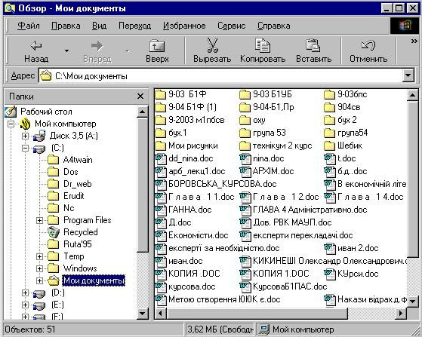
Вікно програми Провідник зображено на Рис. 38.
Рис. 38.

Вікно Провідника складається з двох частин:
- зліва відображена ієрархічна структура папок (дерево папок);
- справа розгорнутий зміст виділеної зліва папки.
Зміст правої частини вікна тісно пов’язаний з лівою частиною. Якщо клацнути по значку папки зліва (значок папки набуде вигляду розкритої папки), то в правій частині відкриється її зміст.
Зліва на вершині ієрархічного дерева є папка “Рабочий стол”. Рівні ієрархії позначені вертикальними лініями. На наступному рівні папка “Мой компютер” та всі папки, що знаходяться на Робочому столі. Третій рівень – диски: А: (дисковод для гнучких дисків), С: (жорсткий диск), можливі інші диски. Останніми в списку знаходяться CD- чи DVD-R/RW. Якщо ж до ПК підключено новітні накопичувачі, так звані Flаsh drives (“флешки”), тоді вони будуть закінчувати список доступних дисків. Далі можемо побачити вміст жорсткого диску С:. Біля деяких папок присутні значки “+” чи “–“. Слід зауважити наступне.
- Якщо біля папки присутній значок “+”, то це означає, що в папці є інші папки (т.з. підпапки), які не показані в дереві папок. Клацнувши по цьому значку, ми змінимо його на знак “–“, і нижче відобразяться папки наступного (нижчого) рівня.
- Значок “–“ показує, що папка розгорнута. Клацнувши по ньому, він перетворюється на “+”, і вкладені папки приховуються.
- Відсутність “+” чи “–“ означає, що в папці нема вкладених підпапок.
Файли та папки є об’єктами файлової системи. Нижче розглянемо основні операції з даними об’єктами: копіювання, переміщення, вилучення і відновлення, створення, перейменування. Іноді потрібно виконати певні дії з кількома об’єктами. У цьому випадку їх необхідно виділити одним з наступних способів:
- “Обвести” їх, втримуючи нажатою ліву кнопку миші (починати обводити можна попередньо встановивши курсор у пустому місці);
- Виділити перший об’єкт, а далі виділити останній в групі, втримуючи нажатою клавішу Shift;
- Несуміжні об’єкти (розташовані не поруч) виділяємо лівою кнопкою миші при нажатій клавіші Ctrl.

8.1. Копіювання файлів
Існує кілька способів, які дозволяють скопіювати файли із однієї папки в іншу. А саме:
1. За допомогою буфера обміну: виділити файл (кілька файлів або папок), вибрати команду Копировать, відкрити нову папку, вибрати команду Вставить.
2. При нажатій клавіші Ctrl перетягнути (транспортувати) виділені файли на іншу папку. Якщо перетягуємо файли в папку, що знаходиться на іншому диску, то клавішу Ctrl втримувати нажатою не обов’язково.
3. Перетягнути виділені файли на іншу папку правою кнопкою миші, з контекстного меню, що з’явиться, вибрати команду Копировать.
4. Для копіювання файлів саме на дискету існує ще один спосіб. Можна на файлі натиснути праву кнопку миші і в контекстному меню, що з’явиться, вибрати Отправить → Диск 3,5(А).

8.2. Переміщення файлів
Переміщення можна розглядати як копіювання файлів із наступним їх вилученням. Аналогічно до копіювання, вилучення файлів можна виконати кількома способами.
- За допомогою буфера обміну: виділити файл (чи групу файлів або папок), вибрати команду Вырезать, відкрити нову папку, вибрати команду Вставить.
- При нажатій клавіші Shift перетягнути виділені файли на іншу папку. Якщо перетягуємо файли в папку, що знаходиться на тому самому диску, то клавішу Shift втримувати нажатою не обов’язково.
3. Перетягнути виділені файли на іншу папку з правою кнопкою миші, у контекстному меню, що з’явиться, вибрати команду Переместить.

8.3. Вилучення і відновлення файлів
Вилучені файли з твердих дисків попадають в Корзину. Корзина – це спеціальна папка, яка призначена для тимчасового збереження знищених користувачем об’єктів файлової системи (файлів, папок). Корзина використовується для страхування. Для дискет корзини не існує, оскільки їх розмір відносно невеликий. Як правило, під корзину виділяють 10% ємності диску. У випадку, якщо корзину не очищати і вона заповниться вщент, то файли, що попали в корзину першими будуть вилучатися з неї автоматично.
Для того, щоб вилучити файл його необхідно виділити і вибрати команду Удалить (команду можна вибрати на панелі інструментів в меню Файл за допомогою контекстного меню або скористатися клавішею Delete). Для того, щоб відновити файл із корзини, необхідно її відкрити, виділити файл і вибрати команду Восстановить (команду можна вибрати за допомогою контекстного меню або в меню Файл).

8.4. Форматування дискет
Форматуванням називають розмітку дискети на доріжки і сектори перед першим її використанням. Для форматування дискети необхідно на диску А: натиснути праву кнопку миші і в контекстному меню вибрати команду Форматировать. Дискети форматують в наступних випадках:
- Дискета почала “збоїти”, тобто, на її поверхні появилися дефектні місця. При способі форматування Полное дефектні місця помічаються і більше не використовуються;
- Необхідно очистити зміст дискети, для цього вибирають команду Быстрое;
- Необхідно створити системну (завантажувальну) дискету. В цьому випадку вибирають Только копирование системных файлов.
Слід зауважити, що при форматуванні вся інформація збережена на диску втрачається.
Перед першим використанням форматують також і твердий диск (точніше локальні диски, на які він поділений). Інколи твердий диск форматують при перевстановленні операційної системи.
При купівлі нової дискети вона є відформатованою.

8.5. Інформація про диски, файли і папки
Досить часто необхідно мати інформацію про вільне місце на дисках, розмір файлу чи розмір папки. Для цього потрібно виділити об’єкт і вибрати команду Свойства (команду можна вибрати в меню Файл, або за допомогою контекстного меню).

8.6. Атрибути файлів
Атрибутами називають характеристики файлів, до яких відноситься:
- ім’я;
- розширення;
- розмір файлу;
- дата і час створення;
- дата і час останньої зміни;
- папка, в якій знаходяться файли;
- спеціальні атрибути (Только чтение, Архивный, Скрытый, Системный).
Переглянути характеристики файлу і, при необхідності, змінити спеціальні атрибути можна за допомогою команди Свойства. Якщо встановлено атрибут Только чтение, то операційна система не дозволить змінити файл. Атрибут Архивный присвоюється автоматично при змінах у файлі. Атрибут Скрытый можна використовувати як міру захисту від недосвідченого користувача. У цьому випадку, при певних настройках ОС, він не буде відображатися на екрані. Атрибут Системный присвоюється файлам, що належать до операційної системи.

8.7. Ярлики
Ярлик – файл маленького розміру, що містить вказівку чи посилання на об’єкт файлової системи, що знаходиться в іншому місці. Найбільш часто ярлики створюються на екрані (Робочому столі) комп’ютера для того, щоб мати швидкий доступ до об’єкта. Для створення ярлика необхідно об’єкт перетягнути на екран правою кнопкою миші і в контекстному меню вибрати команду Создать ярлык. Існують і інші способи створення ярликів.

8.8. Створення папок
Папки створюють для того, щоб розмістити в них файли і інші папки. В пустій папці необхідності не існує. Папку можна створити за допомогою контекстного меню, чи вибравши відповідну команду в меню Файл. Але, перш за все, необхідно активувати (виділити) той диск чи папку, де хочемо її створити.

8.9. Перейменування файлів і папок
Часто трапляється так, що початково присвоєне об’єкту ім’я не влаштовує користувача, наприклад, воно не являється інформативним. У цьому випадку необхідно присвоїти об’єкту інше ім’я. Для цього виділяють об’єкт, роблять невелику паузу, натискують на назві лівою кнопкою миші і друкують нове ім’я. Як правило, для файлів змінюють тільки ім’я (розширення залишається без змін). Наприклад, не має ніякої логіки в тому, щоб змінити розширення .doc на .exe. Зміна розширення файла може призвести до неможливості відкрити, відредагувати чи запустити його (при встановленні початкового розширення робота з файлом знову стає можливою).
Перейменовувати об’єкти можна також використовуючи контекстне меню (права кнопка миші на об’єкті) чи клавішу F2.

9. КОМП’ЮТЕРНІ ВІРУСИ ТА АНТИВІРУСНІ ПРОГРАМИ

9.1. Комп’ютерні віруси
Можна вважати, що комп’ютерні віруси – це “програми-паразити” маленького розміру, які можуть включати свої копії (коду програми), можливо модифіковані, до інших програм та файлів (“заражати” їх), причому ці копії зберігають можливість розмноження. Саме ця обставина і дає можливість вірусам розмножуватися і поширюватися. Людина, яка використовує заражену програму або файл, може й гадки не мати, що ця програма містить вірус.
Як і будь-які інші програми, віруси створюються людьми-програмістами. Мотиви для написання вірусів можуть бути найрізноманітнішими: від бажання перевірити свої сили в програмуванні до прагнення нашкодити людству. Законодавство більшості країн передбачає за створення вірусів адміністративну, цивільну і кримінальну відповідальність. Звичайно, якщо автор вірусів не афішує свою діяльність, виявити його дуже складно. Здебільшого автори вірусів залишаються анонімними. Втім, часто встановити особу автора вірусу та притягти його до відповідальності все-таки вдається.
Віруси, як і інші програми, можуть виконувати практично будь-які дії (деструктивні). Деякі віруси не приносять майже ніякої шкоди, а лише розмножуються. Інші, порівняно безпечні віруси, видають на екран відволікаючі повідомлення. Однак існують шкідливі віруси, які спричиняють “зависання” програм (припинення роботи програм) або несподівані перезавантаження комп’ютера. Нарешті, найнебезпечніші віруси можуть псувати або знищувати інформацію, яка зберігається на дисках.
Виділяють такі основні типи вірусів в залежності від середовища, в якому вони знаходяться:
- файлові;
- завантажувальні;
- мережеві.
Файлові віруси, як правило, приєднуються до файлів, вбудовуючи до них свій код. Якщо запустити заражений файл на виконання, вірус потрапляє до оперативної пам’яті комп’ютера і починає заражати інші файли, псувати програми та дані, спотворювати результати роботи програм.
Завантажувальні віруси розміщують інформацію для свого запуску в завантажувальних секторах дисків. Вони потрапляють до комп’ютера при завантажені з диска чи дискети.
Мережеві віруси використовують для свого поширення засоби комп’ютерних мереж і електронної пошти.
По способу активізації віруси ділять на резидентні та нерезидентні. Резидентні віруси залишають в оперативній пам’яті свою резидентну частину, яка під час звертання операційної системи впроваджується до об’єктів зараження – завантажувальних секторів, файлів. Ці віруси зберігають свою активність протягом всього часу роботи комп’ютера. Нерезидентні віруси є активними у визначені моменти: під час обробки документів текстовим процесором, в момент запуску заражених програм тощо. Бувають випадки, коли деякі нерезидентні віруси залишають в оперативній пам’яті невеликі резидентні програми.
По деструктивних можливостях віруси діляться на нешкідливі, безпечні, небезпечні і дуже небезпечні (поділ є досить таки умовним):
- нешкідливі віруси – зменшують обсяг пам’яті на диску в результаті свого поширення;
- безпечні віруси, крім зменшення обсягу пам’яті на диску, запроваджують звукові, графічні, звукові й інші ефекти, порушують комфортність роботи;
- небезпечні віруси можуть привести до порушень нормальної роботи комп’ютера, наприклад до “зависання”, неправильного відображення чи друку документа;
- дуже небезпечні віруси можуть призвести до втрати програм і даних, знищенню інформації в системних областях пам’яті, форматування дисків і навіть призводити до виходу з ладу частин жорсткого диска чи програми BIOS (міститься на материнській платі).
За особливостями алгоритмів розрізняють наступні віруси: супутники, черв’яки, паразитичні, студентські, невидимки, примари:
- віруси-супутники файли не змінюють, а виконуються раніше вихідної програми, а потім передають керування вихідній програмі;
- віруси-черв’яки поширюються в комп’ютерних мережах, обчислюють адреси мережевих комп’ютерів і створюють там свої копії;
- паразитичні віруси можна легко виявити, оскільки вони змінюють зміст дискових секторів та файлів;
- студентські віруси є найпростішими вірусами, а от віруси-невидимки досить важко виявити. Вони перехоплюють звертання операційної системи до уражених файлів і секторів дисків та підставляють незаражені ділянки диска, що заважає їх виявленню;
- віруси-примари мають зашифроване за допомогою алгоритмів шифрування-розширювання тіло вірусу, завдяки чому дві копії одного вірусу не мають однакових ділянок коду.
Ця класифікація є досить-таки умовною, оскільки постійно з’являються нові віруси, поведінка яких не вкладається в рамки однієї категорії.
Особливу увагу слід звернути на захист від вірусів-троянів (від “троянський кінь”), які, активізуючись на “зараженому” комп’ютері, передають авторові вірусу майже всі параметри керування комп’ютером (в тому числі параметри доступу до мережі Інтернет чи електронної пошти)!

9.2. Боротьба з комп’ютерними вірусами
Програми, призначенні для виявлення і видалення комп’ютерних вірусів, називаються антивірусними. Для боротьби з комп’ютерними вірусами розроблено досить велику кількість спеціальних антивірусних програм або антивірусів. Найбільш популярними є так звані програми-сканери (інша назва – вірусні детектори).
Попередній аналіз відомих вірусів дозволяє виділити послідовності кодів, характерних для кожного з них. Принцип роботи антивірусних сканерів полягає в пошуку цих кодових послідовностей у файлах, завантажувальних секторах і оперативній пам’яті. Якщо сканер знаходить таку послідовність, він повідомляє про зараження. Така перевірка дозволяє виявляти лише відомі віруси і не допомагає проти невідомих. Тому, якщо сканер повідомляє про відсутність вірусів, це не означає, що їх насправді немає. Це зумовлює необхідність постійного оновлення програм-сканерів (нові версії деяких сканерів з’являються майже щотижня, наприклад, в мережі Інтернет).
У сканерах використовуються також алгоритми “евристичного сканування”, які виявляють фрагменти програм, поведінка яких може бути подібною до поведінки вірусів. Дуже часто це дозволяє дійти висновку про зараження новими вірусами. У багатьох випадках антивірусні програми здатні “ліквідувати” заражені файли, вилучаючи з них вірусний код.
Серед найбільш відомих антивірусних сканерів можна назвати: DrWeb, AVP Касперского (Anti Viral Toolkit Pro), Aidstest, McAfee Virus Scan, Norton Antivirus, IBM Anti-Virus та інші.
Досить ефективними є також антивірусні програми-ревізори, в тому числі так звані CRC-сканери. Зараження файлу вірусом призводить до зміни цього файлу. Програма-ревізор контролює будь-які зміни файлів і у разі їх виявлення повідомляє про можливість вірусного зараження. Відомою програмою-ревізором є ADINF.
Не існує універсального засобу боротьби з вірусами. Але потрібно знати і виконувати хоча б основні правила антивірусного захисту, які істотно зменшують ризик зараження, а також можливі втрати від деструктивних дій вірусів. Насамперед, слід робити резервні копії своїх даних (цінних даних!) на дискети чи компакт диски. Це дозволить відновити інформацію не тільки у випадку пошкодження вірусами, а й у разі механічного псування дисків. Нові файли, які заносяться до комп’ютера (часто через дискети), повинні перевірятися антивірусною програмою, особливо це стосується програм, які будуть запускатися на виконання, файлів текстових процесорів та електронних таблиць. Необхідно регулярно оновлювати антивірусні програми.
Якщо є підозра на зараження, слід якнайшвидше починати „лікування” (знищення вірусів у пам’яті, в завантажувальних секторах і у файлах). Рекомендується навіть завантажитися з системної дискети (звичайно, сама ця дискета гарантовано не повинна містити вірусів) і запустити антивірусну програму саме з цієї дискети.
Під час роботи з файлами в текстових редакторах збереження файлів у форматі RTF дозволяє запобігати їх зараженню вірусами (мається на увазі макровірусами, що заражають текстові файли програми Microsoft Word).

10. ПРОГРАМИ-АРХІВАТОРИ

Архів – це файл, що містить в собі інші файли в стиснутому вигляді. Архіви створюються для того, щоб економити місце на дисках. При поміщенні файлів в архів вони стискаються приблизно в 2-10 разів. Існує велика кількість програм-архіваторів. Найбільш популярними серед них є WinRar, WinZip, WinArj.
Причинами, що спонукають до використання програм-архіваторів є також перенесення даних з комп’ютера на комп’ютер за допомогою дискет та пересилання даних електронною поштою. Розширенням архівних файлів є назви програм-архіваторів, якими створено файл.
WinRAR – це 32-бітна Windows-версія архіватора RAR (початково даний архіватор було розроблено для роботи під керівництвом ОС DOS). Він дозволяє створювати архіви, тестувати наявні архіви та виправляти помилки в архівних файлах, якщо вони були ушкоджені. Крім того, програма може шифрувати файли за стандартом AES-128. Ключ шифрування генерується на основі пароля, введеного користувачем.
WinRAR може створювати архіви різних форматів. Найбільш популярні серед них RAR і ZIP.

10.1. Архіви ZIP
Як формат ZIP, так і RAR є достатньо популярними. При виборі типу архіватора (розархіватора) слід керуватися наступними двома критеріями: швидкістю його роботи та коефіцієнтом стиснення. При цьому для одних типів файлів кращими можуть бути одні архіватори, а для інших – інші. Практика показує, що текстові файли стискаються краще саме ZIP архіватором. Архіви ZIP створюються швидше архівів RAR.
Зручно використовувати SFX-архіви (архіви, що “саморозпаковуються”). Такі архіви мають розмір не набагато більший за розмір звичайних архівів, але для їх розархівування не потрібні програми-архіватори (див. далі). Вони мають розширення exe.
З кожним роком з’являються нові версії програм-архіваторів, причому їх можливості розширюються настільки суттєво, що вибрати із запропонованих програм кращу інколи майже неможливо.

10.2. Архіви RAR
Вікно програми WinRar зображено на Рис. 39.
Формат RAR дозволяє обробляти файли практично необмеженого розміру (до 8 эксабайт, що рівносильне 8 589 934 591 Гбайт), тоді як розмір одного файлу в архіві ZIP не може перевищувати 4 Гбайт (хоча і цього достатньо). Старі файлові системи не підтримують файли, розмір яких складає більше 4 Гбайт, тому при роботі з такими файлами необхідно використовувати файлову систему NTFS.

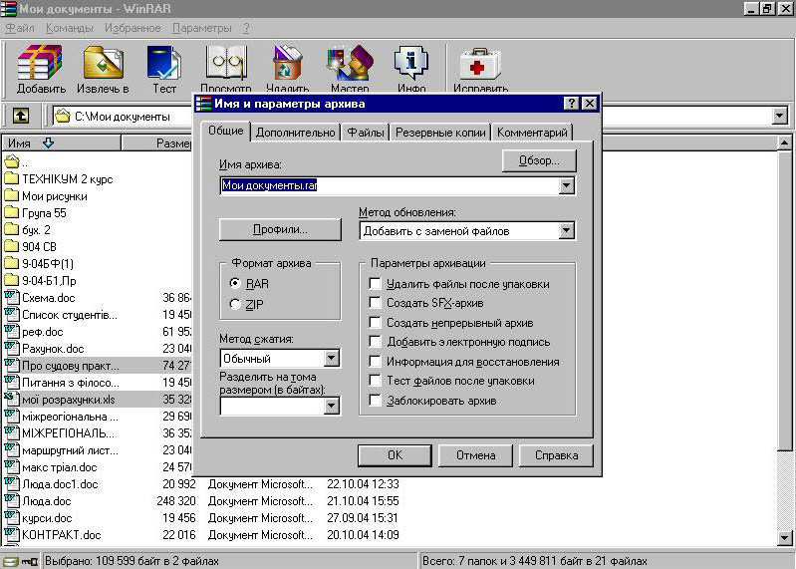
Рис. 39. WinRar.

10.3. Добавлення файлів у архів WinRAR
При запуску WinRAR у вікні програми відображається список файлів і папок у поточній папці. Перш за все потрібно перейти у папку, в якій знаходяться файли, призначені для архівації. Для зміни поточного диску можна використовувати комбінацію клавіш Ctrl+D, список дисків під панеллю інструментів або натиснути на маленькому значку диска в нижньому лівому кутку вікна. Для переходу у “батьківську” (першопочаткову) папку використовуйте клавіші BackSpace (BS), Ctrl+PgUp, кнопку Вверх під панеллю інструментів або двічі клацніть на папці “..” у списку файлів. Для переходу в іншу папку натисніть Enter, Ctrl+PgDn або двічі клацніть мишею на цій папці. Для переходу в кореневу папку поточного диска виконайте комбінацію клавіш Ctrl+\.
Після того як папка з потрібними файлами відкрита, виділіть файли і папки, які хочете заархівувати. Це можна зробити клавішами керування курсором або лівою кнопкою миші при натиснутій клавіші Shift чи Ctrl (як у Провіднику й інших програмах Windows). Виділяти файли у вікні WinRAR можна також клавішами Пробіл або Insert. Клавіші + і – на цифровій клавіатурі дозволяють виділяти і знімати виділення з групи файлів за допомогою шаблонів (тобто, задаючи маски файлів символами: * – означає будь-яку кількість будь-яких символів, а значок ? – будь-який один символ).
Виділивши один або кілька файлів, натисніть кнопку Добавить. У діалоговому вікні, що з’явилося, введіть ім’я архіву або просто підтвердіть ім’я, запропоноване за замовчуванням. Тут же можна вибрати формат нового архіву (RAR або ZIP), місце його розташування (папку чи диск), метод стискування, розмір тому та інші параметри архівації.
Під час архівації відображається вікно зі статистикою. По закінченню процесу архівації вікно статистики зникне, а створений архів стане поточним виділеним файлом.
Архівувати файли можна безпосередньо в оболонці Windows. У Провіднику або на Робочому столі виділіть файли, які хочете заархівувати, натисніть праву кнопку миші на виділених файлах і виберіть команду “Добавить в архив...” (команда з’явиться тільки у випадку, якщо програму-архіватор інстальовано на комп’ютері). У діалоговому вікні, що з’явилося, введіть ім’я архіву або просто підтвердіть ім’я, запропоноване за замовчуванням. Тут же можна вибрати формат нового архіву (RAR або ZIP), метод стиску, розмір тому та інші параметри архівації.
Томи – це фрагменти архіву, який складається з кількох частин. Зрозуміло, що томи використовуються для поділу великого архіву на менші частини (часто, при збереженні великого архіву на кількох дискетах або інших змінних носіях, для можливості перенести інформацію).
За замовчуванням, томи RAR отримують імена наступного виду: “ім’я_тому.partNNN.rar”, де NNN – номер тому. Якщо з певних причин ця схема іменування томів не влаштовує користувача, то за допомогою ключа -vn можна включити стару схему, що базується на розширеннях файлів, при якій перший том багатотомного архіву одержує розширення .rar, а розширення наступних томів номеруються як .r00, .r01, r02 і т.д. до .r99.
Архів, що саморозпаковується (SFX, від англ. SelF-eXtracting), – це архів, до якого приєднано модуль, що виконується. Цей модуль дозволяє “витягати” файли простим запуском архіву як звичайної програми. Таким чином, для розархівування SFX-архіву не потрібні встановлені на ПК програми-архіватори. Проте, WinRAR може працювати з SFX-архівом так само, як і з будь-яким іншим, тому, якщо ви не хочете запускати SFX-архів (наприклад, коли не можете гарантувати, що в ньому немає вірусів), для перегляду або витягування його вмісту можна використовувати WinRAR.

10.4. Розкриття архіву
Щоб витягти файли за допомогою WinRAR, спочатку потрібно відкрити архів у WinRAR. При відкритті архіву у вікні WinRAR виводиться його вміст. Виділяють ті файли і папки, які хочемо витягти. Це можна зробити клавішами керування курсором або лівою кнопкою миші при натиснутій клавіші Shift чи Ctrl (як у Провіднику й інших програмах Windows). Виділяти файли в WinRAR можна також клавішами Пробіл або Insert. Клавіші + і – на цифровій клавіатурі дозволяють виділяти і знімати виділення з групи файлів за допомогою шаблонів (тобто задаючи маски файлів символами * і ?).
Виділивши один або кілька файлів, натисніть кнопку Извлечь на панелі інструментів WinRAR, або ж натисніть Alt+E, введіть у діалоговому вікні, що з’явилося на екрані, потрібний шлях, а після цього натисніть кнопку OK. Під час витягування відображається вікно зі статистикою. Якщо витягування закінчиться без помилок, то WinRAR повернеться в оболонку, у протилежному випадку з’явиться вікно діагностичних повідомлень.
Витягати файли можна безпосередньо в оболонці Windows. Клацніть правою кнопкою миші на значку архіву, виберіть команду “Извлечь файлы...”, введіть у діалоговому вікні, що з’явилося, ім’я папки, у яку їх треба витягти, і натисніть кнопку OK.

11. НАЛАГОДЖЕННЯ ПАРАМЕТРІВ РОБОТИ WINDOWS

Налагодження параметрів роботи Windows здійснюється за допомогою панелі управління і службових програм.
Відкрити панель управління можна через Мой компьютер, Проводник, або вибравши Пуск → Настройка → Панель управления. Вигляд панелі управління приведено на Рис. 40.
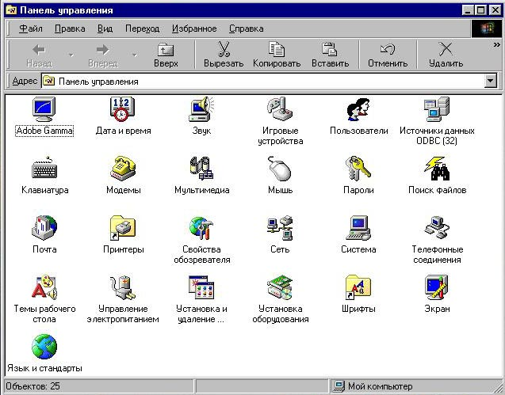
Службові програми запускають через меню Пуск; вони знаходяться в групі Служебные.
Рис. 40. Панель управління.

11.1. Екран
Зміна фону робочого столу
- Відкрити діалогове вікно Свойства: Экран.
- Виберіть потрібний фон в списку Рисунок або натисніть кнопку Узор, щоб вибрати або змінити фоновий візерунок.
- Натисніть кнопку Применить для перегляду змін перед закриттям діалогового вікна або натисніть кнопку OK, щоб прийняти зміни і закрити діалогове вікно.
Більшість файлів графічних форматів, таких як крапкові рисунки *.bmp, *.gif, *.jpeg, можуть використовуватися для створення фонового рисунку.
Щоб заповнити весь екран за допомогою невеликого фонового рисунка, виберіть параметр Рядом. Помістити рисунок у центрі екрана дозволяє параметр По центру.
Одночасно можуть бути обрані і візерунок, і рисунок. Однак, якщо обрано параметр Рядом, то візерунок не буде відображатися. Для вибору додаткових рисунків можна скористатися кнопкою Обзор.
Працюючи в Інтернет на любому рисунку можна натиснути праву кнопку миші і в контекстному меню вибрати команду Сделать рисунком рабочего стола.

Зміна виду елементів на робочому столі

1. Відкрити вкладку Оформление в діалоговому вікні Свойства: Экран.

2. Для зміни вигляду тільки одного елемента екрану, слід вибрати його в списку Елемент, змінити параметри в полях Размер і Цвет (для елемента) і відповідного йому шрифту.

Якщо потрібно змінити вид відразу всіх елементів екрану, виберіть схему оформлення в полі зі списком Схема.

Зміна дозволу (“разрешения”) екрана

1. Відкрити вкладку Настройка в діалоговому вікні Свойства: Экран.

2. В групі Область экрана встановити потрібний дозвіл. Граничний дозвіл залежить від використовуваних монітора і відеоадаптера.

Настроювання заставки

1. Відкрити вкладку Заставка в діалоговому вікні Свойства: Экран.

2. В полі зі списком Заставка виберіть ім’я заставки.

Щоб змінити параметри заставки, натисніть кнопку Настройка.

11.2. Клавіатура
Зміна частоти мерехкотіння курсору

1. Відкрити діалогове вікно Свойства: Клавиатура.

2. На вкладці Скорость перемістити бігунок регулятора Скорость мерцания курсора.

Швидкість мерехкотіння курсору демонструється ліворуч від регулятора.

Зміна швидкості відгуку клавіатури

1. Відкрити діалогове вікно Свойства: Клавиатура.

2. На вкладці Скорость внести необхідні зміни.

Щоб змінити проміжок часу між натисканням клавіші і переходом клавіатури в режим безперервного введення обраного символу, слід перемістити бігунок регулятора Задержка перед началом повтора символа.

Щоб змінити швидкість повторного введення при втриманні клавіші, слід перемістити бігунок регулятора Скорость повтора.

Зміна розкладки клавіатури для встановленої мови

1. Відкрити вкладку Язык в діалоговому вікні Свойства: Клавиатура.

2. В списку Язык слід обрати мову, для якої потрібно змінити розкладку клавіатури, і натиснути кнопку Свойства.

3. Далі слід вибрати у списку потрібну розкладку і натиснути кнопку OK.

Встановлення додаткової мови або розкладки клавіатури

1. Відкрити вкладку Язык в діалоговому вікні Свойства: Клавиатура.

2. Натиснути кнопку Добавить.

3. В діалоговому вікні Добавление языка вибрати потрібну позицію і натиснути кнопку OK.
Якщо прапорець Отображать индикатор языка на панели задач на вкладці Язык встановлено, а в системі встановлено не менше двох мов, то на панелі задач з’являється індикатор, що відображає поточну мову. Для швидкої зміни мови досить клацнути на індикаторі, а потім вибрати потрібну мову зі списку чи виконати встановлену комбінацію клавіш (Ctrl+Shift).

Видалення мови або розкладки клавіатури

1. Відкрити вкладку Язык в діалоговому вікні Свойства: Клавиатура.

2. Вибрати в списку мову і розкладку, що видаляються і натиснути кнопку Удалить.

11.3. Зміна способу відображення об’єктів в папці
У вікні Мой компьютер або у вікні Проводник виберіть у меню Вид команду Крупные значки, Мелкие значки, Список або Таблица.
Підменю Упорядочить значки в меню Вид дозволяє відсортувати об’єкти по імені, розміру, даті створення або типу, в залежності від обраного представлення.
Щоб з’ясувати призначення команди меню, достатньо встановити на неї покажчик. Пояснення виводиться в рядку стану, розташованому в нижній частині вікна. Якщо рядок стану у вікні відсутній, виберіть у меню Вид команду Строка состояния.

11.4. Відображення всіх файлів і розширень імен файлів

1. У вікні Мой компьютер або у вікні Проводник виберіть папку, вміст якої потрібно переглянути.

2. В меню Вид виберіть команду Свойства папки.

3. Виберіть вкладку Вид, а потім виберіть параметр Отобразить все файлы.

Якщо потрібно відображати розширення імен для всіх файлів, зніміть прапорець Не показывать розширения для зарегистрированных типов файлов.

11.5. Шрифти
Встановлення нового шрифту на комп'ютер

1. Відкрити діалогове вікно Шрифты.

2. У меню Файл вибрати команду Установить шрифт.

3. Вибрати диск, а потім папку, що містить шрифт, який потрібно встановити.

4. Двічі клацнути значок шрифту, який потрібно встановити.
Щоб виділити відразу кілька шрифтів, слід використовувати ліву кнопку миші в комбінації з клавішею Ctrl.
Для шрифтів TrueType, Adobe Type 1 або крапкових шрифтів можна також додати шрифт, перетягнувши відповідні файли в папку Шрифты і перезавантаживши комп’ютер.

Видалення шрифту з комп'ютера

1. Відкрити діалогове вікно Шрифты.

2. Виділити значок шрифту, що видаляється.

3. В меню Файл вибрати команду Удалить.

Пошук схожих шрифтів

1. Відкрити діалогове вікно Шрифты.

2. В меню Вид вибрати команду Группировать схожие шрифты.

3. Вибрати шрифт в полі зі списком Группировать шрифты по схожести со шрифтом.

Список шрифтів розбивається на три групи відповідно до ознаки схожості з обраним шрифтом.

11.6. Встановлення багатомовної підтримки
Windows має можливість створювати документи на багатьох різних мовах. Однак, використання в документах мов центральної та східної Європи, прибалтійських держав, а також грецької і турецької мов, вимагає встановлення багатомовної підтримки.

1. Відкрити вкладку Установка Windows у діалоговому вікні Установка и удаление программ.

2. Вибрати Многоязыковая поддержка і натиснути кнопку Состав.

3. Перевірити, що встановлено прапорці для всіх потрібних мов і “мовних” груп.

4. Натиснути кнопку OK в обох діалогових вікнах.

5. Внесені зміни наберуть сили після перезавантаження комп’ютера.

11.7. Миша
Зміна конфігурації кнопок миші

1. Відкрити діалогове вікно Свойства: Мышь.

2. Вибрати Для правши або Для левши.

Зміна швидкості подвійного натискання

1. Відкрити діалогове вікно Свойства: Мышь.

2. Перемістити бігунок регулятора в групі Скорость двойного нажатия.

Зміна швидкості переміщення покажчика

1. Відкрити діалогове вікно Свойства: Мышь.

2. Вибрати вкладку Перемещение.

3. Перемістити бігунок регулятора в групі Скорость перемещения указателя.

Зміна покажчика миші

1. Відкрити діалогове вікно Свойства: Мышь.

2. Вибрати вкладку Указатели.

3. Щоб змінити вид відразу всіх покажчиків, слід вибрати іншу схему в групі Схема.

4. Щоб змінити тільки один покажчик, слід його виділити, натиснути кнопку Обзор, а потім двічі клацнути на значку файла, що містить потрібний покажчик.

11.8. Звук
Зіставлення звукових сигналів подіям у програмах

1. Відкрити діалогове вікно Свойства: Звук.

2. В списку События вибрати подію, якій призначається звуковий сигнал.

3. В полі із списком Файл вибрати файл звукозапису, що буде відтворюватися при кожному виникненні події.

Якщо потрібний файл звукозапису в списку відсутній, натисніть кнопку Обзор.
Щоб прослухати той чи інший звукозапис, слід вибрати його ім’я в списку і натиснути кнопку Воспроизведение.

11.9. Мультимедіа
Регулювання рівня відтворення звуку

1. Відкрити вкладку Аудио в діалоговому вікні Свойства: Мультимедиа.

2. В групі Воспроизведение натиснути кнопку Динамик, що відкриває діалогове вікно Громкость. Перемістити бігунок для відповідного пристрою.
Якщо встановлено прапорець Регулятор уровня громкости на панели задач, а звукова плата допускає програмне керування гучністю, на панелі задач з’явиться значок динаміка. Для зміни гучності, достатньо клацнути цей значок і перемістити бігунок. Подвійне клацання на значку динаміка відкриває вікно з розширеними параметрами щодо змін гучності.

Зміна розмірів вікна відтворення відеокліпів

1. Відкрити вкладку Видео в діалоговому вікні Свойства: Мультимедиа.

2. Вибрати параметр В окне, а потім вибрати розмір вікна відео в полі зі списком. Для розгортання вікна на весь екран слід вибрати параметр Во весь экран.
Найбільш висока якість зображення досягається при виборі параметрів В окне і Исходный размер.

Встановлення інструмента MIDI

1. Приєднайте інструмент до одного з портів MIDI звукової плати.

2. Відкрийте вкладку MIDI в діалоговому вікні Свойства: Мультимедиа.

3. Натисніть кнопку Добавить инструмент і виконуйте інструкції, що з’являються на екрані.

4. По завершенні роботи майстра додавання інструментів виберіть на вкладці MIDI параметр Один инструмент і виділіть встановлений пристрій.

11.10. Встановлення самонастроювальних пристроїв (Plug and Play)

1. Виключіть комп’ютер.

2. Приєднайте пристрій до комп’ютера відповідно до інструкцій.

3. Включіть комп’ютер. Під час завантаження ОС Windows автоматично знайде новий пристрій Plug and Play і встановить необхідне програмне забезпечення (можливо, «попросивши» CD з драйверами до даного присторою).
Якщо Windows не виявляє Plug and Play пристрій, то, скоріше за все, він працює неправильно, взагалі не працює, невірно чи взагалі не встановлений.

11.11. Встановлення модему

1. Для запуску майстра встановлення модемів слід на Панели управления двічі клацнути значок Модемы.

2. Якщо на кроці 1 замість вікна майстра встановлення модемів відкривається діалогове вікно Свойства: Модемы, то для запуску майстра варто натиснути кнопку Добавить.

11.12. Система
Видалення пристрою

1. Відкрити вкладку Устройства в діалоговому вікні Свойства: Система.

2. Клацнути значок “плюс” поруч зі значком типу пристроїв.

3. Вибрати пристрій, що потрібно видалити, і натиснути кнопку Удалить.

4. У діалоговому вікні Підтвердження на видалення пристрою натиснути кнопку OK.
При видаленні драйверу пристрою не забудьте також фізично відключити плату пристрою з комп’ютера, щоб звільнити ресурси, що займає пристрій, а також для запобігання автоматичній переустановці драйвера пристрою (якщо він самонастроювальний (Plug and Play)) при наступному запуску Windows.

11.13. Встановлення і видалення програм
Встановлення (інсталяція) програми
Для встановлення програм, що не входять до складу Windows, у більшості випадків необхідно запустити файл з іменем Setup.exe. або Install.exe (у цих файлах розташовано сценарії встановлення програм), що містяться на установочному диску. Як приклад можна навести необхідність встановлення текстового редактора Word, оскільки він не є інтегрованим доповненням Windows.
Аналогічного результату можна досягти, якщо відкрити діалогове вікно Свойства: Установка и удаление программ і виконати інструкції, що з’являються на екрані.

Видалення програми з комп’ютера

1. Відкрити діалогове вікно Свойства: Установка и удаление программ.

2. Виділити програму і натиснути кнопку Удалить.

3. Виконати інструкції, які виводяться на екрані.

11.14. Перевірка дисків, файлів і папок на наявність помилок
Помилки в файлах і папках виникають в результаті некоректного завершення роботи програм. Такі помилки називають логічними. Пошкодження поверхні диску виникає внаслідок того, що жоден пристрій не може служити “вічно”. Пошкодження поверхні називають фізичними помилками.
Для перевірки диску натисніть кнопку Пуск, виберіть команду Програмы → Стандартные → Служебные → Проверка диска.
При стандартній перевірці здійснюється перевірка файлів і папок на наявність помилок. При повній перевірці додатково перевіряється поверхня диску.
Для того, щоб програма виправляла помилки автоматично, встановіть прапорець Исправлять ошибки автоматически.

11.15. Прискорення роботи твердого диску шляхом дефрагментації
З часом магнітні диски можуть містити велику кількість так званих фрагментованих файлів. Фрагментовані файли фізично розташовані на диску в кількох місцях. Такими вони стають в результаті вилучення одних файлів і запису на їх місце інших (наприклад, більшого чи меншого розміру). При великій кількості фрагментованих файлів сповільнюється робота комп’ютера (оскільки головка, що зчитує інформацію здійснює більше рухів по поверхні диску).
Для запуску програми дефрагментації слід у меню Пуск вибрати команду Програмы → Стандартные → Служебные → Дефрагментация диска.
Програма дефрагментації не перешкоджає виконанню інших задач на комп’ютері. Однак, під час цього процесу комп’ютер буде працювати повільніше, і для дефрагментації диска потрібно буде більше часу. Тимчасово призупинити процес дефрагментації, щоб прискорити виконання інших програм, дозволяє кнопка Пауза.
Програма дефрагментації повторно запускається при кожній операції запису на диск в іншій програмі. Тому перед початком дефрагментації рекомендується закрити інші програми.

11.16. Програма перетворення диска в FAT32
Програма перетворення диска дозволяє перетворити диск у файлову систему FAT32, що є розширенням формату таблиці розміщення файлів (FAT або FAT16). У цьому форматі дані на диску зберігаються більш ефективно, що дозволяє одержати до декількох сотень Мбайт додаткового місця на диску. Крім того, програми завантажуються швидше, а комп’ютер використовує менше системних ресурсів.
Для запуску програми перетворення диска в FAT32 слід у меню Пуск вибрати команду Програмы → Стандартные → Служебные → Преобразование диска в FAT32.
Після перетворення диска в формат FAT32 використання формату FAT16 стає неможливим. Для його використання прийдеться знову виконати поділ диску на розділи (т.з. партиції) і відформатувати диск. Якщо перетворено диск, на який встановлена операційна система Windows 98, то після розбивки диска на розділи потрібно буде переустановити Windows 98.
Старі програми ущільнення диска несумісні з FAT32. Якщо диск вже стиснутий, перетворення до FAT32 може виявитися неможливим.
Якщо перетворити змінний диск і спробувати використовувати його з іншою операційною системою, несумісною з FAT32, то доступ до диска під цією операційною системою буде неможливим.
Хоча перетворення від FAT16 до FAT32 не впливає на більшість програм, деякі утиліти роботи з дисками, призначені для FAT16, не працюють з дисками FAT32. При спробі запуску такої утиліти для користувача буде виведено повідомлення.
Слід зауважити, що Windows XP працює з файловою системою NTFS, хоча підтримує і систему FAT 32.

11.17. Керування живленням комп’ютера
За допомогою засобів керування електроживленням можна зменшити споживання електроенергії деякими пристроями комп’ютера або системою в цілому. Для цього потрібно вибрати схему керування живленням, що являє собою набір параметрів, які визначають використання електроенергії комп’ютером.
Доступні наступні можливості:
- автоматичне відключення монітора і твердих дисків для економії електроенергії;
- перехід комп’ютера в режим очікування (при його простої певний час). В режимі очікування відключаються монітор і тверді диски, а комп’ютер, відповідно, споживає менше електроенергії. При поновленні роботи комп’ютер швидко виходить з режиму очікування, і робочий стіл цілком відновлюється. Режим очікування корисно застосовувати для збереження заряду батарей портативних комп’ютерів (ноутбуків);
- перехід комп’ютера в режим засинання. В режимі засинання відключаються монітор і тверді диски, весь вміст пам’яті зберігається на твердому диску, а комп’ютер виключається. При перезавантаженні комп’ютера стан робочого столу цілком відновлюється. Вихід з режиму засинання займає більше часу, ніж вихід з режиму очікування.
При плануванні перерви в роботі комп’ютера, слід його переводити в режим очікування. В режим засинання комп’ютер переводиться, якщо робота зупиняється на тривалий час або на ніч.
Для використання можливостей керування електроживленням необхідно, щоб їх підтримка була передбачена фірмою, що виготовила комп’ютер (чи, точніше, його певні складові).
Для доступу до засобів керування електроживленням необхідно відкрити діалогове вікно Свойства: Управление электропитанием.

11.18. Підключення до іншого комп’ютера в локальній мережі
Для одержання доступу до мережі слід двічі клацнути на значку Сетевое окружение, а потім двічі клацнути на значку комп’ютера (тобто, на його мережевому імені), якщо доступ до мережі настроєний.
Якщо вікно “Сетевое окружение” порожнє або на робочому столі відсутній значок “Сетевое окружение”, то мережа недоступна. У цьому випадку для підключення до іншого комп’ютера необхідно встановити засоби роботи в мережі.

11.19. Призначення букви диску мережевому диску або папці

1. Запустити Проводник.

2. В меню Сервис вибрати команду Подключить сетевой диск.

3. В полі Путь ввести шлях.

Наприклад: \\имяКомпьютера\имяПапки. Якщо потрібен пароль, виводиться відповідне запрошення.

11.20. Зміна мережевого пароля

1. Відкрити діалогове вікно Свойства: Пароли.

2. Скористатися кнопками Сменить пароль Windows або Сменить другие пароли.

11.21. Настроювання Панелі задач і меню Пуск
Додавання програми в меню
- У меню Пуск вибрати команду Настройка → Панель задач и меню Пуск.
- Вибрати вкладку Настройка меню.
- Натиснути кнопку Добавить, а потім кнопку Обзор.
- Виділити потрібну програму і натиснути кнопку Открыть.
- Натиснути кнопку Далее, а потім двічі клацнути потрібну папку в структурі меню.
- Ввести назву нової команди, що додається в меню, і натиснути кнопку Готово.
- Якщо виводиться запрошення, вибрати значок і натиснути кнопку Готово.

Зміна структури меню
- Вибрати у меню Пуск команду Настройка → Панель задач и меню Пуск.
- Вибрати вкладку Настройка меню.
- Натиснути кнопку Дополнительно.
- Засобами програми Проводник можна добавити чи видалити програми або папки, перемістити програми в інші папки або розмістити одні папки всередині інших папок.

Вилучення програм із меню
- У меню Пуск вибрати команду Настройка → Панель задач и меню Пуск.
- Вибрати вкладку Настройка меню.
- Натиснути кнопку Удалить.
- Виділити необхідну програму і натиснути кнопку Удалить.
Настроювання панелі задач або головного меню
- У меню Пуск вибрати команду Настройка → Панель задач и меню Пуск.
- Змінити потрібні параметри на вкладці Параметри панели задач, а потім натиснути кнопку OK.

12. СКАНУВАННЯ ТЕКСТУ І ГРАФІЧНИХ ЗОБРАЖЕНЬ

Найбільш поширеною програмою для сканування і розпізнавання тексту є програма Abbyy FineReader. Вона дозволяє сканувати і розпізнавати текст, таблиці, форми. Дану програму використовують для того, щоб не набирати текст (економія часу та зусиль), який вже є надрукованим на папері. Наприклад, для подальшого редагування чи форматування документу.
При скануванні тексту бажано встановлювати роздільну здатність сканера принаймі на 300 dpi. У цьому випадку помилок при розпізнаванні буде менше. Також потрібно не забути вибрати мову, на якій набрано текст (інколи це може бути комбінація 2-х мов), та метод, яким його було надруковано (на друкувальній машинці, матричному принтері...).
Розпізнаний документ можна зберегти в файлі або переслати в Microsoft Word для подальшого доопрацювання.

Для сканування графічних зображень можна скористатися програмою Adobe PhotoShop. Дана програма є потужним графічним редактором, який дозволяє працювати з растровими (точковими) файлами.
Після запуску програми необхідно вибрати у меню Файл команду Импорт → Twain_32 (або команду із назвою моделі сканера). В результаті на екрані з’явиться вікно програми, що поставляється із встановленим сканером, в якому слід встановити потрібні параметри сканування і розпочати цей процес.

13. ОПЕРАЦІЙНА СИСТЕМА MS-DOS

Перша ОС розроблена фірмою Microsoft, що отримала значну популярність мала назву DOS і з’явилася у 1981 році. У подальші роки розроблялися нові, вдосконалені версії цієї ОС. В наш час DOS використовується, в основному, тільки для початкового завантаження при інсталяції ОС Windows. У даній системі користувач працює у командному (текстовому) режимі. Для виконання певної дії потрібно знати відповідну команду, яку пропонується ввести після запрошення до введення, що з’являється на екрані монітора. Якщо користувач не пам’ятає всі команди ОС, то йому слід використовувати якусь із програм-оболонок – наприклад, Norton Commander. У даних програмах-оболонках команди системи призначені функціональним клавішам, що суттєво полегшує роботу.
Запрошення ОС – це повідомлення користувачу про те, що ОС готова “прийняти” його команду. Повідомлення має вигляд: *:\> , де * – це літера, що позначає ім’я робочого диску.
Для зміни робочого диску достатньо ввести літеру, що позначає диск, і натиснути клавішу Enter.
Для перегляду вмісту диску чи папки використовується команда dir. Якщо список файлів завеликий, тобто він не вміщається на екрані дисплея, то слід використовувати дану команду з одним із наступних ключів: dir /p (вивід посторінково), dir /w (вивід в ширину).
Для руху по дереву папок на один рівень “вниз” використовують команду cd ім’я папки. Для здійснення ж руху на один рівень “вверх” використовують команду cd.. .
Для запуску програми на виконання слід перейти до папки, де вона міститься, ввести ім’я командного файлу, яким запускається програма, після чого натиснути клавішу Enter.
Часто вінчестер розбивають на основний та додатковий розділи, а додатковий розділ ділять на логічні диски. Для цього можна скористатися командою fdisk. Слід зауважити, що при використанні цієї команди (як і команди форматування) вся інформація, збережена на диску, втрачається!
Для форматування магнітних дисків використовується команда format. Наприклад, для форматування диску С: необхідно ввести команду: format С:.

ЗАКІНЧЕННЯ

Автори мають надію, що Ви, прочитавши даний посібник до кінця, засвоїте знання, які стануть вам у пригоді. Для кожної сфери діяльності розроблено велику кількість програм, але в багатьох випадках, якщо користувач володіє основами комп’ютерної грамоти, можна обійтися без спеціальної літератури. Досліджуйте програми, продивляйтеся з якими типами файлів вони працюють, читайте довідкову систему, пізнавайте ресурси Інтернет. Ніколи не зупиняйтеся на досягнутому. Пройде небагато часу і ви станете професіоналом.

СПИСОК ЛІТЕРАТУРИ

- В.П. Леонтьев Новейшая энциклопедия персонального компютера 2003. – 5-е изд. – М.: ОЛМА-ПРЕСС, 2003. – 957 с.
- Ю. Солоницын, В. Холмогоров Интернет. Энциклопедия. 3-е изд. – СПб.: Питер, 2003. – 592 с.
- Ю.О. Кулаков, Г.М. Луцький Комп’ютерні мережі. Підручник за ред. Ю.С. Ковтанюка – К.: Юніор, 2003. – 400 с.
- Ф.Новиков Office 97 в целом СПб, 98.
- В.Д. Руденко, О.М. Макарчук, М.О. Патланжоглу Практичний курс інформатики / За ред. Мадзігона В.М. – К.: Фенікс, 2001. – 370 с.
- И.Б. Коркин Microsoft Internet Explorer 6.0. – СПб.: БХВ-Петербург, 2002. – 288 с.
- О.С. Степаненко Персональный компютер. Самоучитель. – М.: Изд. дом «Вильямс», 2003. – 528 с.
- А. Левин Самоучитель работы на компютере, 7-е изд. – СПб: Питер, 2003. – 656 с.
- І.Т.Зарецька, А.М.Гужій, О.Ю.Соколов “Інформатика” ч.1, Київ, “Форум”, 2004.

ЗМІСТ
ВІД АВТОРІВ 3

1. АПАРАТНЕ ЗАБЕЗПЕЧЕННЯ ПЕРСОНАЛЬНОГО КОМП’ЮТЕРА 6
1.1. Як був винайдений комп’ютер? 6
1.2. Принципи фон Неймана 6
1.3. Персональні комп’ютери (ПК) 7
1.4. Представлення інформації в комп’ютері 7
1.5. Одиниці інформації в комп’ютерній техніці 8
1.6. Основні блоки комп’ютера 8
1.7. Логічний склад комп’ютера (системного блоку) 9
1.8. Мініатюризація ПК 12
1.9. Покоління ПК 12

2. ПРОГРАМНЕ ЗАБЕЗПЕЧЕННЯ КОМП’ЮТЕРА 13
2.1 Системне ПЗ 13
2.2. Прикладне ПЗ 14
2.3. Інструментальне ПЗ 15

3. ОПЕРАЦІЙНА СИСТЕМА WINDOWS 16
3.1. Основні об’єкти і визначення операційної системи Windows 16
3.2. Види вікон 18
3.3. Елементи вікна програми 18
3.4. Активна програма 19
3.5. Діалогові вікна 19
3.6. Вікно документа 21
3.7. Вікно папки 22
3.8. Вікно довідкової системи 22
3.9. Запуск програм і управління вікнами при допомозі клавіатури 22
3.10. Стандартні програми Windows 23
3.11. Службові програми Windows ..24

4. MICROSOFT OFFICE 25

5. MICROSOFT WORD 26
5.1. Робота з вікнами. 26
5.2. Курсор 27
5.3. Панелі інструментів 27
5.4. Координатні лінійки 28
5.5. Рядок стану 28
5.6. Режими відображення документа 29
5.7. Смуги прокручування 29
5.8. Вихід із Microsoft Word 30
5.9. Створення нового документа 30
5.10. Відкриття документа 31
5.11. Збереження документа 32
5.12. Закриття документа 33
5.13. Форматування тексту 33
5.14. Зміна регістру символів 35
5.15. Форматування абзаців 36
5.16. Встановлення позицій табуляції 37
5.17. Списки 39
5.18. Стилі форматування 40
5.19. Встановлення параметрів сторінки 41
5.20. Вставка розривів сторінок 43
5.21. Номерація сторінок 44
5.22. Встановлення колонтитулів 45
5.23. Створення багатошпальтового документа 46
5.24. Друкування документів 48
5.25. Вставка графічних об'єктів 49
5.26. Побудова таблиць 51

6. MICROSOFT EXCEL 53
6.1. Робоча книга 53
6.2. Виділення елементів таблиці 54
6.3. Заповнення комірок 54
6.4. Скасування операцій 55
6.5. Створення робочої книги 55
6.6. Відкриття робочої книги 56
6.7. Збереження робочої книги 56
6.8. Поділ вікон 56
6.9. Фіксація підвікон 56
6.10. Присвоєння імені комірці, інтервалу або формулі 57
6.11. Створення приміток 58
6.12. Побудова формул 58
6.13. Побудова діаграм 59

7. ВСЕСВІТНЯ МЕРЕЖА INTERNET 61
7.1. Internet Explorer 63
7.2. Використання Адресного рядка 64
7.3. Популярні ресурси Інтернет 65
7.4. Пошук інформації в Інтернет 65
7.5. Програма Outlook Express 66
7.6. Інтерпретація адрес електронної пошти 67
7.7. Створення поштової адреси в Інтернет 69

8. ПРОГРАМА ПРОВІДНИК 70
8.1. Копіювання файлів 71
8.2. Переміщення файлів 71
8.3. Вилучення і відновлення файлів 72
8.4. Форматування дискет 72
8.5. Інформація про диски, файли і папки 72
8.6. Атрибути файлів 72
8.7. Ярлики 73
8.8. Створення папок 73
8.9. Перейменування файлів і папок 73

9. КОМП’ЮТЕРНІ ВІРУСИ ТА АНТИВІРУСНІ ПРОГРАМИ 74
9.1. Комп’ютерні віруси 74
9.2. Боротьба з комп’ютерними вірусами 75

10. ПРОГРАМИ-АРХІВАТОРИ 77
10.1. Архіви ZIP 77
10.2. Архіви RAR 77
10.3. Добавлення файлів в архів WinRAR 78
10.4. Розкриття архіву 79

11. НАЛАГОДЖЕННЯ ПАРАМЕТРІВ РОБОТИ WINDOWS 81
11.1. Екран 81
11.2. Клавіатура 82
11.3. Зміна способу відображення об’єктів в папці 83
11.4. Відображення всіх файлів і розширень імен файлів 83
11.5. Шрифти 84
11.6. Встановлення багатомовної підтримки 84
11.7. Миша 85
11.8. Звук 85
11.9. Мультимедіа 85
11.10. Встановлення самонастроювальних пристроїв (Plug and Play) 86
11.11. Встановлення модему 86
11.12. Система 86
11.13. Встановлення і видалення програм 87
11.14. Перевірка дисків, файлів і папок на наявність помилок 87
11.15. Прискорення роботи твердого диску шляхом дефрагментації 87
11.16. Програма перетворення диску в FAT32 88
11.17. Керування живленням комп’ютера 88
11.18. Підключення до іншого комп’ютера в локальній мережі 89
11.19. Призначення букви диску мережевому диску або папці 89
11.20. Зміна мережевого пароля 90
11.21. Настроювання Панелі задач і меню Пуск 90

12. СКАНУВАННЯ ТЕКСТУ І ГРАФІЧНИХ ЗОБРАЖЕНЬ 91

13. ОПЕРАЦІЙНА СИСТЕМА MS-DOS 92
ЗАКІНЧЕННЯ 92
СПИСОК ЛІТЕРАТУРИ 93

